7. Електротеплові властивості діелектриків

Теплові властивості, що обумовлені внутрішньою енергією руху молекул, атомів і електронів, характеризуються теплоємністю, тепловим розширенням, теплопровідністю. Енергетичні співвідношення залежать від внутрішньої структури матеріалів. Чим міцніший зв'язок між атомами, тим більшу енергію необхідно затратити для поділу цих атомів. Або, іншими словами, найбільш стабільні ті зв'язки, під час утворення яких виділяється найбільша енергія. Наслідком цього є і той факт, що електрони більш схильні займати орбіти з меншими енергіями, за винятком того випадку, коли вони одержують додаткову енергію збудження від зовнішніх джерел. Однак з часом навіть збуджені електрони прагнуть повернутися на незайняті більш стійкі орбіти з низькою енергією.

Потенціальною енергією називається частина енергії механічної системи або тіла, що залежить від положення часток системи або тіла у зовнішньому силовому полі. В твердих тілах джерелом потенціальної енергії є кулонівські сили, що виникають в електричних полях і викликають притягання різнойменних зарядів і відштовхування однойменних. Важливе значення як для матеріалів, так і для механізмів має також кінетична енергія, або енергія руху. Наприклад, кінетичною енергією атомів або молекул обумовлений тиск газу. У твердих тілах атоми також не залишаються нерухомими, а безупинно роблять коливання в результаті теплового збудження. Такий рух впливає на основні властивості матеріалу, що й буде розглянуто в наступних розділах.

7.1. Основні термодинамічні співвідношення

Термодинамічна функція, названа ентальпією Н (інакше – тепломісткістю), характеризує стан системи або матеріалу. Ентальпія-тепломісткість зростає в міру збільшення температури від Т₁ до Т₂:
Т₂
Н₁ = Н₂ + ∫ С_{р}∂Т
Т₁
де Н₁ – тепломісткість за початкової температури Т₁, Н₂ – тепломісткість при кінцевій температурі Т₂; С_{р} – теплоємність в умовах постійного тиску Р.
Ентальпія як термодинамічна функція може бути визначена двома способами. Перший заснований на використанні значення внутрішньої енергії матеріалу U і роботи РV, виконуваної матеріалом стосовно навколишнього середовища:
H = U + РV,

(Р – тиск і V – об’єм матеріалу). Другий спосіб заснований на використанні уявлень про вільну енергію Гельмгольца (F) або вільну енергію Гіббса (G) матеріалу і параметра TS – енергії, пов'язаної з внутрішньою невпорядкованістю:

H = F + TS + РV = G + TS

(Т – абсолютна температура; S – ентропія матеріалу). Ентропія є мірою внутрішньої невпорядкованості (хаотичності) системи. Зазвичай в таблицях термодинамічних величин приводяться саме значення ентропії поряд зі значеннями ентальпії і вільної енергії.
Функцію F = U – TS називають вільною енергією Гельмгольца, що є мінімальною для рівноважного стану системи, зміни в якій відбуваються при постійних об’ємі і температурі. Але при розгляді процесів у твердих тілах зручніше контролювати не об’єм системи, а зовнішній тиск, і тому доцільніше використовувати іншу термодинамічну функцію – вільну енергію Гіббса, G = F + РV. У цьому випадку мінімум G характеризує рівновагу системи, зміни в якій відбуваються за постійних об’ємі і температурі. Для твердих тіл в умовах атмосферного тиску величина Р_{ат}, як правило, набагато менша ніж Н і TS. Тому умови рівноваги системи можна оцінювати і по мінімуму F.
В узагальненому вигляді температурна залежність тепломісткості Н та вільної енергії G показана на рис. 7.1. Ентальпія зростає з підвищенням температури, але ще швидше із зростанням температури збільшується внесок ентропії ТS, у зв'язку з чим вільна енергія Гіббса зменшується з підвищенням температури.
Оскільки поняття про вільну енергію буде широко використовуватись під час наступного обговорення властивостей твердих тіл і їх стабільності, то доцільно зробити кілька висновків з цього рисунка:
- за температури абсолютного нуля (Т = 0 К) ентальпія дорівнює
вільній енергії: H = G;
- вільна енергія, що звичайно розглядається під час зміни структури
матеріалів, зменшується в міру підвищення температури;
- швидкість зменшення вільної енергії з ростом температури зв'язана з ентропією:
dG/dТ = – S.
Крім того, оскільки ентропія завжди позитивна і завжди зростає з підвищенням температури, то нахил кривої залежності вільної енергії від температури безупинно збільшується. Значення вільної енергії дають важливу інформацію незалежно від наявності фазових змін, тому що чим нижча вільна енергія, тим стійкіша фаза.

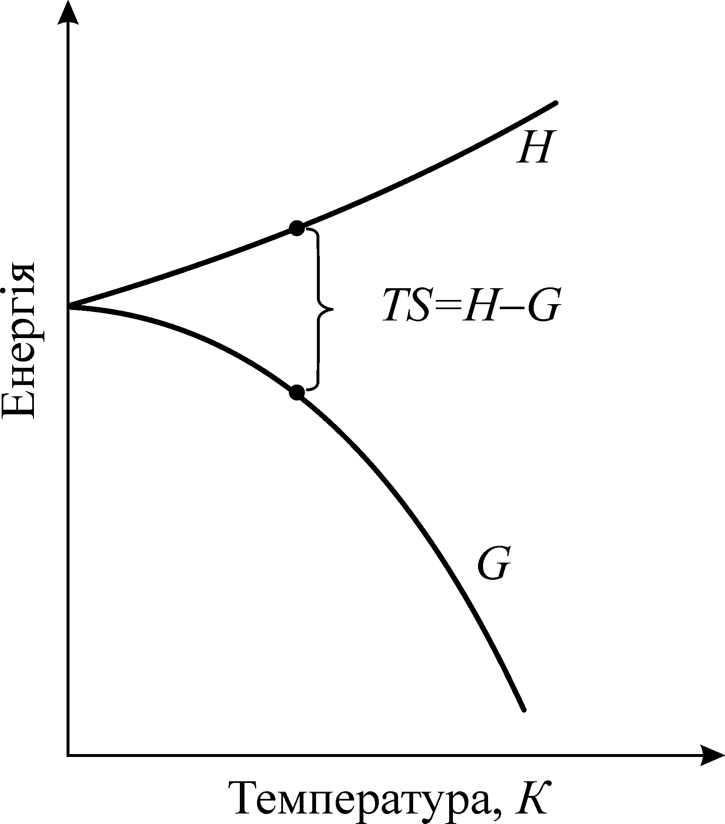

Рис. 7.1. Ентальпія H і вільна енергія Гіббса G

У подальшому викладі особлива увага буде приділена трьом тепловим властивостям: теплопровідності, тепловому розширенню і теплоємності. Ці властивості мають найбільше практичне значення і наводяться в довідниках. У наступних розділах буде розглянута природа цих властивостей і їх зв'язок із внутрішньою структурою матеріалів.

Теплота, що Н вимірюється в системі Гауса у калоріях [кал], а в системі СІ у джоулях [Дж], – енергія теплового руху утворюючих тіло частинок. Температура, що позначається Т і вимірюється в градусах Кельвіна [К], – термодинамічна величина, що характеризує стан тіла при термодинамічній рівновазі. Абсолютна температура пропорційна середній кінетичній енергії частинок тіла.

Коефіцієнт теплового розширення позначається α і вимірюється в одиницях [градус^{–1}] = [К^{–1}] – це відносна зміна розмірів твердого тіла у разі зміни температури на 1 К.

Теплоємність, що позначається С, вимірюється в [Дж/град], або [кал/(моль×град)] – це відношення кількості теплоти, наданої тілу, до відповідного підвищення температури.

Коефіцієнт теплопровідності, позначається λ, вимірюється в [Вт/(м⋅град)] або [кал/(см⋅сек⋅град)] – характеристика теплопровідних властивостей матеріалу, яка чисельно дорівнює кількості теплоти, що пройшла через одиницю площі в одиницю часу при одиничному градієнті температури.

Далі розглядаються узагальнені експериментальні дані про теплові властивості твердих тіл.

7.2. Теплове розширення діелектриків

Зміна об’єму кристалів зі зміною температури обумовлена несиметричністю результуючого потенціалу взаємодії частинок у кристалічних ґратках. Кількісно ступінь зміни об’єму характеризується об'ємним коефіцієнтом теплового розширення α_{V}. За визначенням, коефіцієнтом об'ємного теплового розширення називається відносна зміна об’єму V при нагріванні тіла на один градус при постійному тиску Р і записується у вигляді:

α_{V} = 1/V(∂V/∂T)_{P}.

У кристалах теплове розширення часто буває анізотропним. За одними кристалографічними напрямками кристал може розширюватися з ростом температури, у той час як за іншими напрямками він може стискуватися. Тому, крім об'ємного коефіцієнта, широко використовується коефіцієнт лінійного розширення α_{l}:

α_{l} = 1/l(∂l/∂T)_{P}

де l – лінійний розмір досліджуваного зразка твердого тіла. Далі буде показано, що коефіцієнт термічного розширення – це тензор другого рангу, три головних значення якого в сумі приблизно дорівнюють коефіцієнтові об'ємного розширення: α_{V} ≈ α₁ + α₂ + α₃.
Для матеріалів і приладів електроніки і мікроелектроніки знання й врахування коефіцієнта теплового розширення вкрай важливе. Справа у тім, що надійність сучасних мікроелектронних структур (у яких часто інтегруються в один масив різні напівпровідники, діелектрики і метали) обумовлена узгодженням компонентів по значенню термічного розширення. Інакше ці структури стануть механічно напруженими, що впливає на їх властивості і навіть може привести до їх руйнування.
На рис. 7.2, а показана температурна залежність коефіцієнта теплового розширення для найважливіших напівпровідників – германію і кремнію (аналогічні залежності спостерігаються для більшості діелектриків). Параметр α значно збільшується у ділянці температур 50 – 400 К, а для кремнію при кріогенних температурах залежність α(Т) навіть заходить у негативну область.
У твердих тілах коефіцієнт термічного розширення фактично характеризує особливості внутрішніх зв'язків атомів, іонів або молекул, у тому числі і величину енергії цих зв'язків. Ця енергія значною мірою визначається таким фундаментальним параметром кристала, як його температура плавлення.

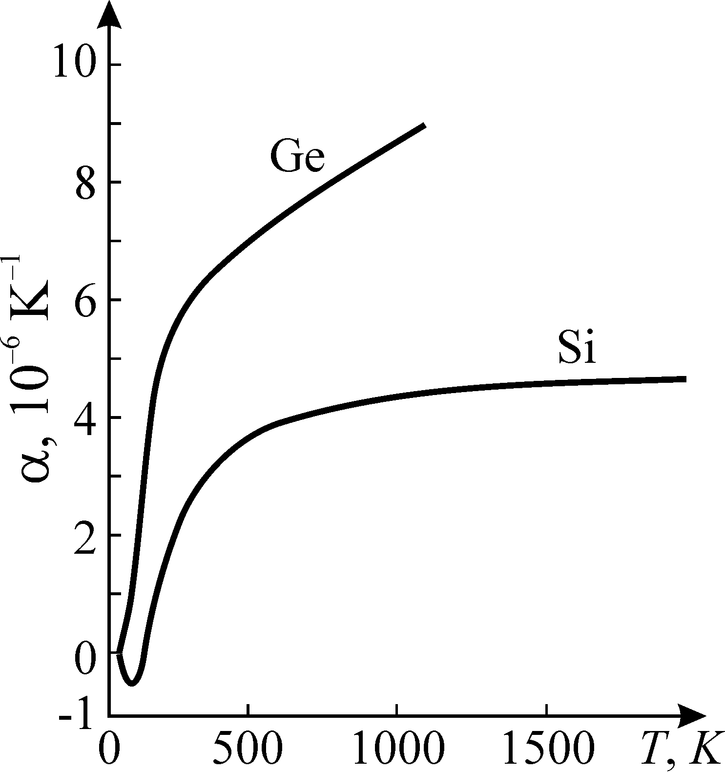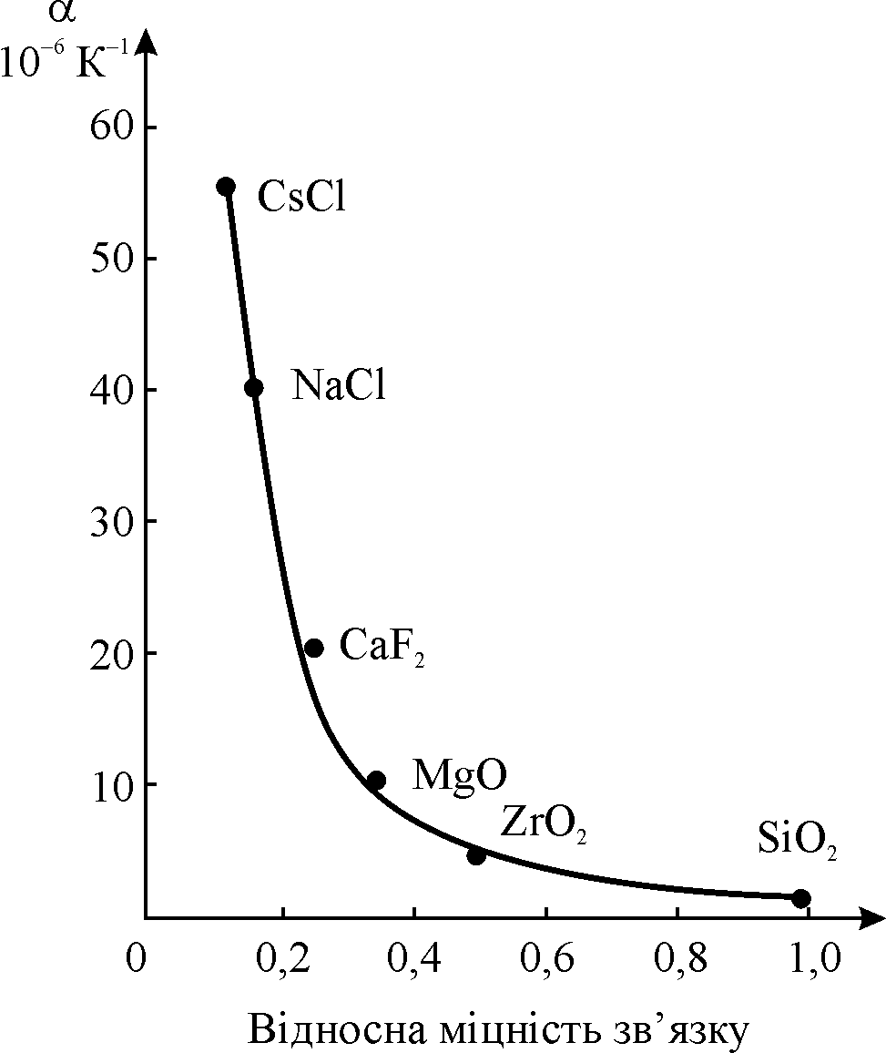
а б

Рис. 7.2. Коефіцієнти теплового розширення: а – температурна залежність;
б – кореляція значення α з міцністю міжіонного зв’язку

На рис. 7.2, а представлені лінійні коефіцієнти теплового розширення двох елементів у залежності від температури, а на рис. 7.2, б цей коефіцієнт порівнюється з міцністю зв’язку іонів. Остання залежність характеризується оберненою пропорційністю, що свідчить про природу механізму теплового розширення.
Треба зауважити також, що коефіцієнт α тим менший, чим вище його температура плавлення Т_{пл}. Добре виконується відповідна емпірична формула:

αТ_{пл} = Const.

Параметри α та Т_{пл}, які входять у цю формулу і є двома важливими тепловими характеристиками кристалів, можуть бути виражені через температуру Дебая даного кристалу (цей параметр детально обговорюється далі в зв'язку з динамічними властивостями кристалічної гратки).

Модель, що пояснює теплове розширення. Зміна об’єму або форми твердого тіла зі зміною його температури зумовлена різним характером сил притягання і відштовхування у структурах твердих тіл. Взаємодія атомів твердого тіла складається із сил притягання і сил відштовхування. При зміні відстані між взаємодіючими частинками ці сили змінюються по-різному.
Сили відштовхування між атомами (іонами, молекулами) – дуже короткодіючі, їх потенціальна енергія U зменшується з відстанню r між частинками приблизно як r^{–10} (тому що електронні оболонки сусідніх атомів або іонів слабо проникають одна в одну). Навпаки, сили притягання – вельми далекодіючі, їх енергія зростає з відстанню приблизно як r^{–1}…r^{–6} – у залежності від природи сил притягання (тобто від типу зв’язку – іонний, ковалентний або молекулярний). Тому сумарна залежність енергії від відстані U(r) характеризується несиметричним мінімумом. Для рішення різних задач у фізиці твердого тіла часто використовується найпростіша двохатомна модель (рис. 7.3). У деяких випадках така проста модель дає досить гарне наближення – і не тільки якісне, але й кількісне. Саме така модель використовується далі для пояснення теплового розширення кристалів.
Розглянемо взаємодію двох окремо взятих атомів, що знаходяться в стані рівноваги: сила притягання дорівнює силі відштовхування. Нехай один атом закріплений і знаходиться в центрі координат. Якщо вивести другий атом з положення рівноваги, то він почне коливатися щодо деякого середнього положення.

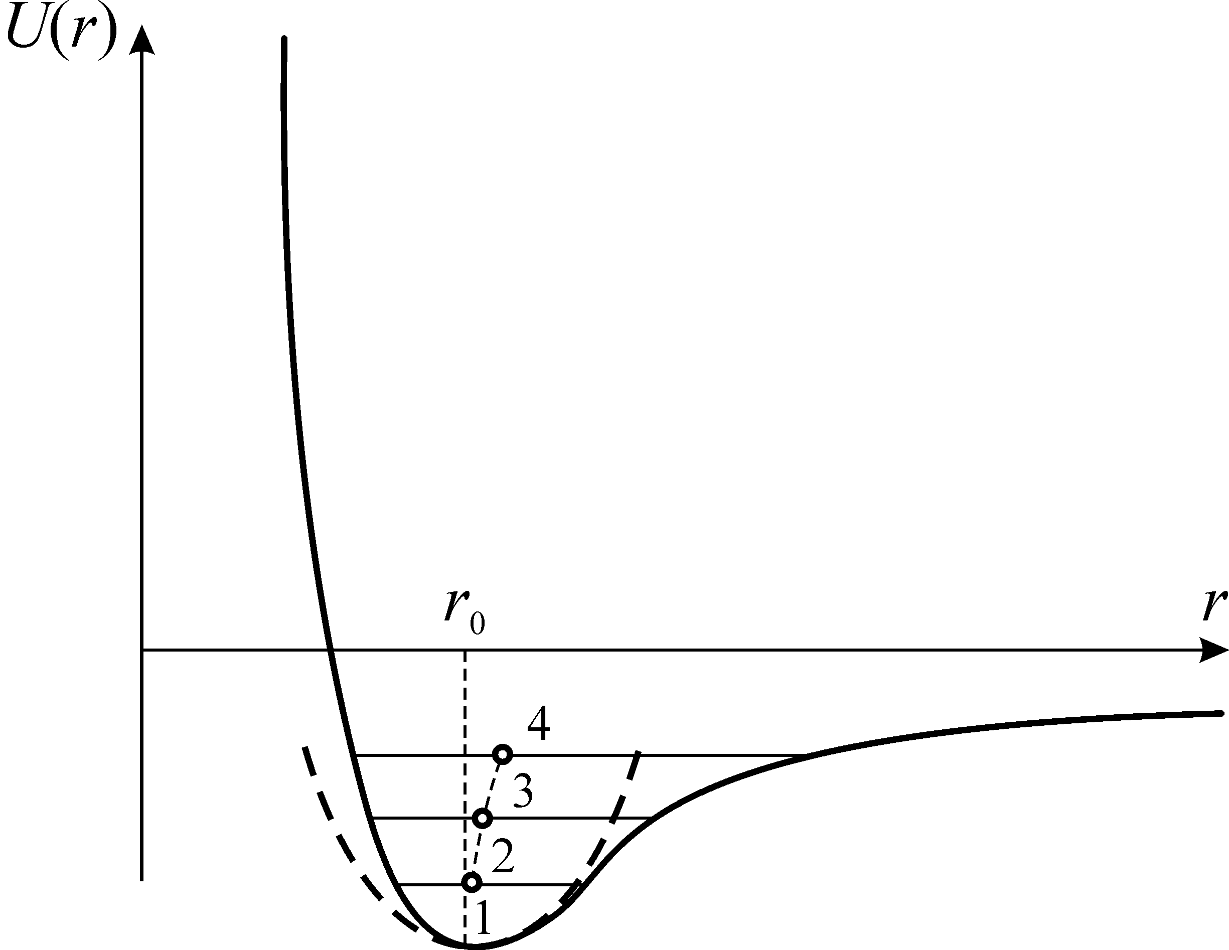

Рис. 7.3. Залежність потенціальної енергії від відстані між атомами. Пунктирна крива ілюструє параболічну залежність U(r); точки 1, 2, 3, 4 показують теплове розширення з урахуванням ангармонізму кривої U(r)

Коли температура невисока, теплові коливання частинок твердого тіла мають невелику амплітуду х, і тому їх можна моделювати простим лінійним (пружним) зв’язком:
f = – cx,
де f – пружна сила, що повертає частику у положення рівноваги (х = 0) із збудженого стану з відхиленням х, а с – коефіцієнт пружного зв’язку. Наведене рівняння відповідає закону Гука.
Таким чином, дно потенціальної ями на залежності U(r) (яка насправді є несиметричною) для спрощення моделюється симетричною (параболічною) кривою. Це означає, що теплові коливання вважаються гармонічними (х = x₀cosωt), а потенціальна енергія описується параболічною потенціальною ямою:

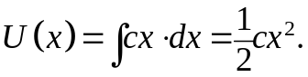

У такому випадку залежність енергії від відстані описується на рис. 7.3 штриховою лінією, і середнє положення атома, що зміщується, не залежить від амплітуди його коливань: r = r₀ (у кристалі r₀ = а – це постійна кристалічної гратки). Якщо вважати, що коливання атома виникають у результаті нагрівання, то можна прийти до висновку про те, що середні розміри такої двоатомної моделі тіла від температури не залежать. Отже для симетричної кривої потенціальної енергії ніякої зміни розмірів тіла при зміні температури не відбувається. Нижню ділянку потенціальної кривої поблизу мінімуму завжди можна апроксимувати з достатньою точністю параболою. Це пояснює, чому коефіцієнт теплового розширення для різних тіл поблизу абсолютного нуля температури прямує до нуля (приклади були наведені на рис. 7.2, а).
У дійсності, однак, енергія взаємодії двох атомів повинна бути зображена різко асиметричною кривою (суцільна лінія на рис. 7.3), що являє собою результат додавання двох різних кривих – кривої, що відповідає притяганню, і кривої, що відповідає відштовхуванню атомів. З підвищенням амплітуди коливань сила відштовхування між атомами при їхньому зближенні зростає швидше, ніж сила притягання під час їх видалення. Отже, реальна сила f, що діє на атом, у цьому випадку не є лінійною функцією зміщення х (закон Гука не виконується).
Розглянемо коливання одного атома щодо іншого за заданою повною енергією у класичному наближенні. Різні значення енергії зображені горизонтальними лініями 2, 3, 4 на рис. 7.3. У положенні рівноваги (r = r₀) потенціальна енергія атома дорівнює нулеві, а кінетична енергія максимальна. Віддаляючись від положення рівноваги, атом здобуває потенціальну енергію, максимальна величина якої досягається у разі найбільшого зсуву атома з положення рівноваги і відповідає точкам перетину кривої потенціальної енергії з горизонтальними прямими. У міру зростання енергії атома (1, 2, 3, 4 на рис. 7.3) зростає й амплітуда його коливань, при цьому зсув атома вправо буде більшим, ніж зсув уліво. У результаті середнє положення між атомами відхиляється від значення а вправо, і тим більше, чим більша повна енергія коливного атома. Отже, зростання енергії (тобто температури) призводить до того, що середня відстань між атомами збільшується. Стосовно до кристала це означає, що зі зростанням енергії (температури) він буде розширюватися.
Для малих коливань атомів кристала поблизу положення рівноваги його потенціальну енергію можна розкласти у ряд за степенями зсуву атомів щодо положення рівноваги. Для аналізу теплового розширення достатньо обмежуватись двома першими членами цього розкладу:

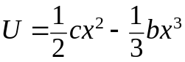 .

Коефіцієнт с звичайно називають коефіцієнтом квазіпружного зв'язку, а коефіцієнт b – коефіцієнтом ангармонічності.
Відповідно, сила, що діє на коливний атом з боку закріпленого атома, дорівнює

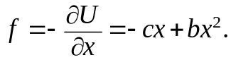

Тут до члена – cx, пропорційного зсувові, додається член bx², який приблизно враховує асиметрію сили взаємодії між атомами і пропорційний коефіцієнтові ангармонічності b. Додаткова сила має той же знак, що і коефіцієнт b. Значення ангармонічного додатку тим більше, чим більший зсув х. За цих умов амплітуда коливань атомів вже не синусоїдальна (не гармонічна), і саме тому розглянуте наближення називають ангармонічним. Ця проста модель може пояснити теплове розширення твердих тіл.
Середня потенціальна енергія теплових коливань, (~1/2сх_{ср}²) за даної температури Т дорівнює 1/2kТ, де k – коефіцієнт Больцмана. Тому середній зсув рухливого атома в цій моделі: х = (b/c)х_{ср}² = (b/c)(kТ/с) = (b/c²)/(kТ).
Таким чином, у розглянутій двохатомній моделі коефіцієнт лінійного теплового розширення α визначається як відношення середнього зсуву х_{ср} до рівноважної відстані r₀ з урахуванням ангармонізму:

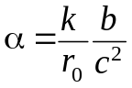.
Звідси випливає, що при відсутності ангармонізму (коли b = 0) коефіцієнт розширення α = 0. Така несиметричність (або ангармонізм) результуючої сили в кристалічній ґратці розглядається далі як взаємодія фононів у коливальному спектрі.

Анізотропія теплового розширення. У кристалах кубічної симетрії, до яких відноситься більшість металів і багато напівпровідників (у їх числі є германій і кремній), теплове розширення ізотропне, тобто лінійний коефіцієнт теплового розширення α_{l} не залежить від напрямку у кристалі і дорівнює α_{l} = 1/3α_{V}. Але більшість кристалів діелектриків, особливо такі цікаві для електроніки кристали, як піроелектрики і п’єзоелектрики, є суттєво анізотропними кристалами.

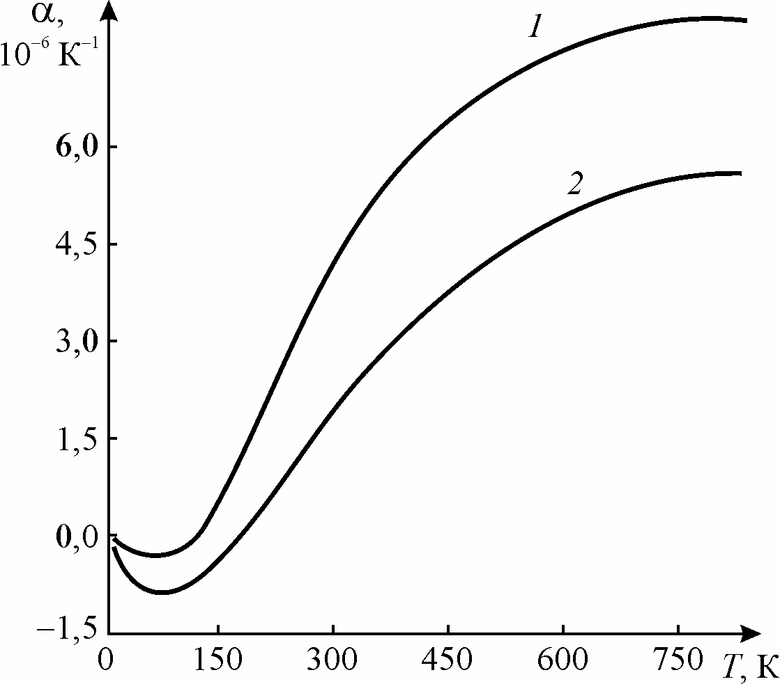

Рис.7.4. Температурна залежність термічного розширення кристалів оксиду цинку:
1 – поперечний коефіцієнт α⊥ = α₁₁ = α₂₂. 2 – повздовжній коефіцієнт α = α₃₃

До таких кристалів належить гексагональний оксид цинку. Поблизу 0 К коефіцієнти розширення ZnO знижуються до нуля. Однак за рахунок встановлення полярних зв’язків у ділянці низьких температур спочатку коефіцієнти розширення піро- та п’єзоелектричного ZnO від’ємні. Далі вони зростають за кубічним законом (α⊥ ~ α ~ T³) доки залежність α(Т) не досягає насичення.
Таким чином, анізотропія кристала призводить до анізотропії його фізичних властивостей, у тому числі і до анізотропії теплового розширення. У цьому випадку коефіцієнт теплового розширення визначається не як скалярна величина, а як тензор другого рангу. Дійсно, під час рівномірного нагрівання кристал піддається однорідній деформації, що може бути описана тензором деформацій х_{kl}. Якщо в результаті нагрівання температура кристала змінюється на скалярне значення δТ, то й усі компоненти тензора деформації будуть пропорційні величині δТ:

х_{kl} = α_{kl} δТ

де α_{kl} – лінійні коефіцієнти теплового розширення. Тому α_{kl} є симетричним тензором другого рангу, оскільки х_{kl} симетричний тензор другого рангу.
Наведене вище співвідношення спроститься, якщо тензор деформацій х_{kl} привести до головних осей кристала: х₁, х₂ і х₃, що принципово завжди можуть бути знайдені. У результаті одержимо

х₁ = α₁δТ, х₂ = α₂δТ, х₃ = α₃δТ,

де α₁, α₂, α₃ – головні коефіцієнти розширення, що відповідають діагональним компонентам тензора х_{kl}.
Якщо всі головні коефіцієнти розширення позитивні, то сферична поверхня, віртуально виділена у кристалі, при нагріванні перетвориться в еліпсоїд з осями, пропорційними величинам: (1 + α₁δТ), (1 + α₂δТ), (1 + α₃δТ'), рис. 7.5, а. Об'ємний коефіцієнт теплового розширення кристала буде при цьому дорівнювати сумі всіх трьох лінійних коефіцієнтів α_{V} = α₁ + α₂ + α₃.
В анізотропному кристалі для деяких напрямків можна було б представити обернений хід асиметрії потенціальної кривої взаємодії. У цьому випадку для таких напрямків при нагріванні спостерігалося би скорочення лінійних розмірів і негативне значення коефіцієнта розширення для таких напрямків, показане на рис. 7.6.
Таким чином, для визначення повного тензора теплового розширення необхідно знати лінійні коефіцієнти теплового розширення уздовж головних напрямків у кристалі.
Для кристалів кубічної сингонії α вимірюється в будь-якому напрямку, тому що тензор другого рангу в цьому випадку вироджується в скаляр: α₁ = α₂ = α₃. Саме до кубічних кристалів належать напівпровідники Ge та Si, для яких температурна залежність α була показана на рис. 7.2.
Для кристалів гексагональної і тригональної сингоній коефіцієнт розширення визначається в двох напрямках: рівнобіжному і перпендикулярному осі шостого (або третього) порядку. При цьому α₁₁ = α₂₂ = α⊥, а α₃₃ = α⏐⏐. Для кристалів ромбічної сингонії треба знати коефіцієнт розширення в трьох взаємно перпендикулярних напрямках, рівнобіжних осям другого порядку: α₁₁ = α₁, α₂₂ = α₂ і α₃₃ = α₃.
Визначення тензора розширення в кристалах нижчих сингоній (моноклінної і триклинної) ускладнюється тим, що положення головних осей не визначається однозначно кристалографічною системою координат.

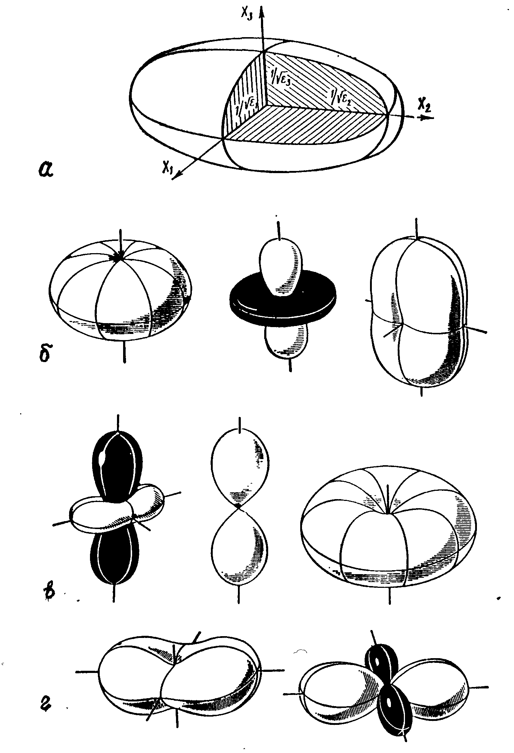

Рис. 7.5. Характеристичні поверхні, що демонструють анізотропію фізичних величин, описуваних матеріальними тензорами другого рангу: а – еліпсоїд діелектричної проникності ε для двохосьового кристала низької симетрії; б, в, г – фігури, що описують коефіцієнт термічного розширення в кристалах різної симетрії (чорним кольором виділене негативне значення α), згідно А.В. Шубнікова

Головні коефіцієнти теплового розширення, як правило, мають різну температурну залежність і можуть бути як позитивними, так і негативними. Їх знак залежить від анізотропії сил, що діють між атомами в кристалі. Негативний коефіцієнт теплового розширення з'являється в результаті далекодіючих сил зв'язку в кристалі. Далі буде показано, що такі сили виникають під час поляризації атомів і приводять до зниження частот акустичних мод фононного спектру поблизу границі зони Бріллюена. Відповідні цим частотам пружні постійні мають малі позитивні значення для подовжніх коливань і негативні значення для поперечних коливань. Ця ситуація можлива для шаруватих і ланцюгових структур, характерних тим, що взаємодія між атомами, що лежать усередині шару або ланцюжка, сильніша від взаємодії між шарами або ланцюжками. У зв'язку з цим коефіцієнт розширення уздовж ланцюжка (або шару) завжди менший за коефіцієнт розширення в напрямку, перпендикулярному до нього.
У загальному випадку – при різних знаках компонентів тензора термічного розширення – його характеристична поверхня вже не еліпсоїд у декартовій системі координат і взагалі не є поверхнею другого порядку. (Знання характеристичних поверхонь важливо для практичних застосувань анізотропних кристалів). Наприклад, у кристалах кальциту коефіцієнт розширення по головній осі має позитивний, а за перпендикулярними до неї напрямками – негативний знак. Це означає, що за деякими косими напрямками коефіцієнт розширення повинен у точності дорівнювати нулеві, виходить, повинні дорівнювати нулеві і деякі радіус-вектори еліпсоїда. Таких еліпсоїдів не існує.
А.В. Шубніковим були розглянуті всі можливі форми поверхонь коефіцієнтів розширення кристалів, коли лінійні коефіцієнти розширення α₁, α₂ і α₃ відрізняються один від одного як за величиною, так і за знаком, рис. 7.5. Позитивні значення α при цьому показані білими частинами фігур, а негативні значення α – чорними поверхнями.
Як вказувалося вище, тільки для кристалів кубічної системи всі три головних коефіцієнти розширення рівні один одному і всі три позитивні. Відповідна поверхня, вочевидь, є сферою з позитивними радіусами – тобто «білою» сферою (цей найпростіший випадок на рис. 7.5 не показаний).
У випадку α₃ ≠ α₁ = α₂ при α₃ > 0 поверхня коефіцієнтів розширення стає овалоподібною позитивною (білою) поверхнею обертання, витягнутою (при α₃ > α₁₎ або сплюснутою (при α₃ < α₁) уздовж осі Х₃ (рис. 7.5, б) . Такими поверхнями описується найпростіший випадок теплового розширення оптично одноосьових кристалів, що часто зустрічається на практиці.
Вище було відзначено, що в кристалах кальциту параметр α₃ має позитивний знак, а α₁ = α₂ мають негативні знаки. Поверхня, що відповідає такому випадкові, теж показана на рис. 7.5, б. Як видно, вона складається з двох яйцеподібних позитивних (білих) областей і однієї тороподібної негативної (чорної) поверхні.
Показані на рис. 7.5 інші випадки характеристичних поверхонь тензора теплового розширення вичерпують усі можливі сполучення головних компонентів тензора α_{kl}.

7.3. Теплоємність діелектриків

Теплоємність тіла – фізична величина, що визначається як відношення малої кількості теплоти dQ, отриманої тілом, до відповідного збільшення його температури dT :
С = dQ/dT

Одиниця виміру теплоємності речовини в системі СІ [Дж/К]. Поняття теплоємності визначається для речовин у різних агрегатних станах (твердих тіл, рідини, газів), а також для ансамблів частинок і квазічастинок (наприклад, говорять про теплоємність електронного газу в металах і напівпровідниках або про теплоємність кристалічної ґратки). Значення теплоємності залежить від природи матеріалу. Найвища теплоємність у води: 4,2 кДж/(кг⋅К). У переважної більшості твердих тіл питома теплоємність близько 1 кДж/(кг⋅К).

Питомою теплоємністю називається теплоємність, віднесена до одиничної кількості речовини, що може бути виміряна у кілограмах, кубічних метрах і молях. Залежно від того, до якої кількісної одиниці відноситься теплоємність, розрізняють масову, об'ємну і молярну теплоємність.
Масова теплоємність С_{м} – це кількість теплоти, яку необхідно підвести до одиниці маси речовини, щоб нагріти її на одиницю температури і у СІ вона вимірюється в [Дж⋅кг^{–1}⋅К^{–1}]. Об'ємна теплоємність С_{V} – це кількість теплоти, яку необхідно підвести до одиниці об'єму речовини, щоб нагріти її на одиницю температури; у СІ вимірюється в джоулях на кубічний метр і на кельвін [Дж⋅м^{–1}⋅К^{–1}]. Молярна теплоємність С_{μ} – це кількість теплоти, яку необхідно підвести до 1 молю речовини, щоб нагріти його на одиницю температури; у СІ вона вимірюється в джоулях поділених на моль на кельвін [Дж/(моль⋅К], а в системі Гауса [кал/(г-моль⋅К) ].
Внесок у теплоємність твердого тіла може бути як ґратковим, так і електронним. З причин, які пояснюються далі, електронна теплоємність навіть у металах в нормальних умовах дуже мала, і тому далі розглядаються тільки механізми ґраткової теплоємності. Саме у контексті ґраткової теплоємності кристалів впроваджується поняття про фонони – кванти коливань кристалічної ґратки.
Зв'язані один з одним пружні коливання атомів у кристалах можуть бути як такими хвилями, що поширюються у кристалі, так і стоячими хвилями. Простим прикладом таких коливань (фононів) можуть служити звукові хвилі, збуджені у кристалі, наприклад, за допомогою п’єзоефекту. Як і всякі хвилі, коливання ґратки характеризує довжина хвилі λ і частота ω. При цьому в кристалі можуть поширюватися хвилі не з будь-якими значеннями λ і ω, а тільки хвилі з визначеним співвідношенням між частотою і довжиною хвилі: ω = ω(k), де k = 2π/λ – хвильове число (модуль хвильового вектора).
Залежність ω(k) – основна характеристика коливань атомів у кристалі. Знання цієї залежності закону дозволяє розраховувати теплові й електричні властивості кристала (теплоємність, коефіцієнт термічного розширення, теплопровідність, діелектричну проникність і т.д.). Однак треба зазначити, що уявлення про фонони є тільки однією з можливих моделей пояснення теплових властивостей твердих тіл.
При детальному розгляді теплопровідності, як і у разі термічного розширення кристалів, треба враховувати ангармонізм – нелінійність коливань кристалічної ґратки. Однак для спрощеного пояснення явища теплоємності кристалів достатньо обмежуватись лінійними (гармонічними) моделями фононів.
Історично розвивалося кілька теорій ґраткової теплоємності твердого тіла:
Закон сталості теплоємності (закон Дюлонга-Пті) – виведений із класичних представлень і з певною точністю справедливий лише для нормальних і підвищених температур.
Квантова теорія теплоємності Ейнштейна – перша вдала спроба застосування квантових законів до опису низькотемпературної теплоємності.
Квантова теорія теплоємності Дебая, що заснована на моделі коливань континууму, і більше погоджується з експериментами в околі низьких температур, ніж теорія Ейнштейна.
Динамічна теорія кристалічної ґратки Борна – найбільш досконала спроба описати динаміку кристалічної ґратки, що включає і теорію теплоємності. Спрощена теорія Борна буде розглянута у розділі 7.3.

Закон сталості теплоємності – це емпіричний закон, відповідно до якого молярна теплоємність різних твердих тіл при кімнатній температурі однакова:

С_{тв.т.} = 3R,

де R – універсальна газова стала. Важливою є та обставина, що молярна теплоємність твердого тіла при нормальних і підвищених температурах у два рази перевищує теплоємність газу: С_{газ} = 3/2 R, рис. 7.5, а (слід нагадати, що в одному молі досліджуваної речовини газ має таку ж кількість атомів, що й тверде тіло – це число Авогадро N_{A}= 6,02⋅10²³ моль⁻¹).
Відповідно до класичної статистики (тобто статистичної фізики, заснованої на класичній механіці), на кожну ступінь свободи частинки приходиться в мольній теплоємності газу величина R/2; це правило називається законом рівнорозподілу. Частинка одноатомного газу володіє тільки трьома ступенями свободи, відповідно чому молярна теплоємність газу повинна складати 3/2 R (тобто близько 12,5 дж/Кмоль⋅К), або 3 кал/(моль⋅град)], що добре погоджується з експериментом.
Причина полягає в тому, що вільні атоми газу мають тільки кінетичну енергію: кожен атом газу має по 3 ступені свободи, і на кожну ступінь свободи приходиться по k_{В}T/2 енергії, тобто усього 3/2 k_{В}T на один атом; оскільки в одному молі N_{A} атомів, то й молярна теплоємність газу дорівнює 3/2 R, рис. 7.5 (k – стала Больцмана – визначає зв'язок між температурою і енергією, k = 1,4×10²³ Дж/К = 8,6×10⁻⁵ еВ/К).
Пов'язаний у ґратці кристалу атом при своїх коливаннях має не тільки кінетичну, але і рівну їй (у середньому) потенціальну енергію, тобто на атом у ґратці приходиться в два рази більша енергія: 3 kT. Саме з цього випливає закон сталості теплоємності: С_{тв.т} = 3 R. Цей закон Дюлонга-Пті у динамічній постановці задачі виводиться у припущенні, що кристалічні ґратки тіла складаються з атомів, кожний з яких робить гармонічні коливання у трьох напрямках, обумовлених структурою ґратки, причому коливання за різними напрямками незалежні одне від одного. При цьому виходить, що кожен атом представляє собою три осцилятори з енергією E, обумовленою наступною формулою:
Е = kT.

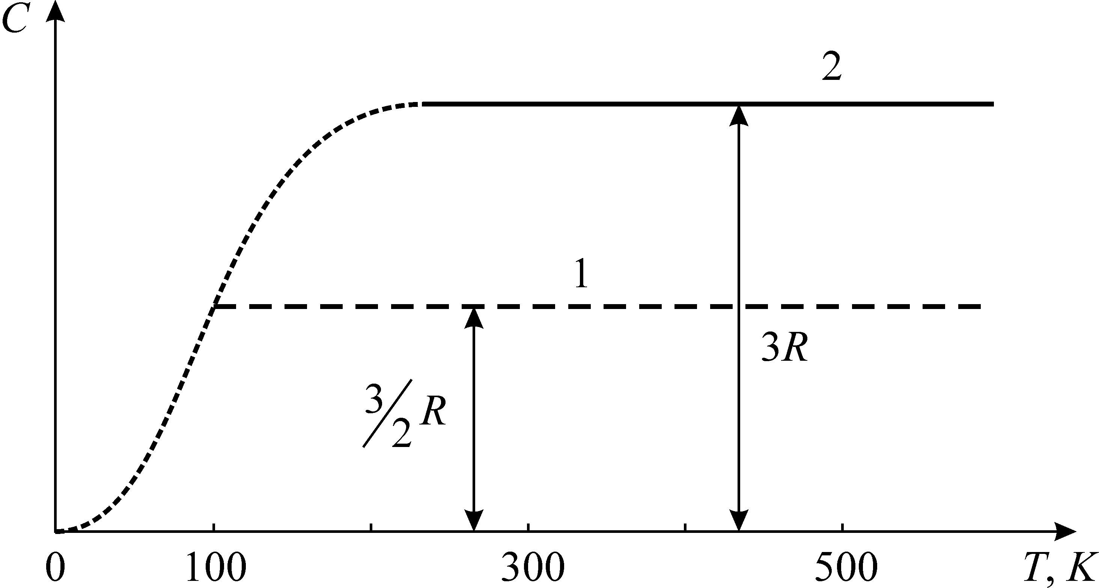
а б

Рис. 7.5. Залежність молярної теплоємності від температури: 1 – для ідеального газу,
2 – ґраткова теплоємність твердих тіл

Ця формула випливає з теореми про рівнорозподіл енергії за ступенями свободи. Кожен осцилятор має одну ступінь свободи, і тому його середня кінетична енергія дорівнює kT/3. Оскільки коливання відбуваються гармонічно, то й середня потенціальна енергія дорівнює середній кінетичній, а повна енергія – відповідно їхній сумі. Число осциляторів в одному молі речовини складає 3N_{A}, а їхня сумарна енергія чисельно дорівнює теплоємності тіла – звідси і випливає закон сталості теплопровідності.
Таким чином, найпростіше представлення про тепловий рух у кристалічній ґратці зводиться до моделі незалежного осцилятора.

Модель осцилятора і пружні хвилі. Динамічна поведінка пружних зміщень атомів (або іонів) описується моделлю гармонічного осцилятора (рис. 7.6). У цій моделі частинка масою m пружно зв’язана з нерухомою основою. У разі вимушеного зміщення частинки з рівноважної позиції на відстань +x або -x, виникає сила (зумовлена пружністю зв’язку), що прагне повернути частинку. Ця сила пропорційна зміщенню x й спрямована в протилежний бік: f = – cx.

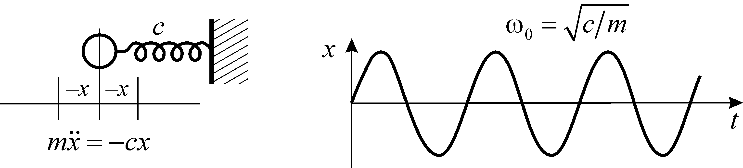
Рис. 7.6. Модель осцилятора і умовне зображення хвилі

Параметр с − це коефіцієнт пружності зв’язку, в даному разі зв’язку атома у кристалічній ґратці. За пружного зміщення, сила f врівноважує силу інерції рухомої частинки m(d²x/dt²):
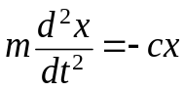.
Енергія відповідного осцилятора дорівнює: 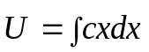= cx²/2. Цей вираз описує параболічну потенціальну яму. Розв’язком наведеного рівняння є пружні гармонічні коливання осцилятора: x = x₀cosω₀t (або x = x₀sinω₀t). Загальний розв’язок доцільно подати у вигляді x = x₀ exp (iω₀t), де x₀ – амплітуда і

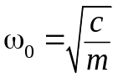

– власна частота коливань осцилятора. Якщо частинка має електричний заряд q, то крім хвилі пружних (механічних) коливань виникають хвилі електромагнітного поля.

Таким чином, згідно найпростішої моделі ґраткової теплоємності, атом-осцилятор генерує хвилі, що поширюються у кристалі. Слід нагадати, що просторовою характеристикою елементарної хвилі є її довжина λ, вимірювана в метрах, [м]. Часовою характеристикою хвилі є період коливань Т, вимірюваний у секундах, [с]. У фізиці твердого тіла для характеристики хвильових процесів використовуються обернені за розмірністю величини: кругова частота хвилі ω = 2π/Т [радіан∙c⁻¹] і хвильовий вектор k = 2π/λ [м⁻¹].
З пружною хвилею також пов'язані поняття двох швидкостей. По-перше, це швидкість переміщення фази хвилі – фазова швидкість υ_{фаз} = ω/k, що характеризує структуру хвилі, але не визначає безпосередньо швидкість переносу енергії хвилі. Друга швидкість – це швидкість переносу енергії. Вона називається груповою швидкістю, тому що саме із цією швидкістю поширюється хвильовий пакет (група хвиль): υ_{гр} = dω/dk. Рівність швидкостей υ_{фаз} = υ_{гр} означає відсутність дисперсії в тому середовищі, де поширюється хвиля, тобто, частота ω прямо пропорційна хвильовому вектору. Саме така ситуація – відсутність дисперсії – має місце при поширенні електромагнітних хвиль (фотонів) у вакуумі: υ_{фаз} = υ_{гр} = с = 3⋅10⁸ м/с (с – швидкість світла).
Пружні хвилі у кристалічній ґратці (фонони) у чимось подібні до фотонів. У разі фононів ясно, що саме коливається – коливальний рух роблять частинки твердого тіла. Коли ж мова йде про електромагнітні коливання, то звичні класичні уявлення не придатні, оскільки згідно них ніщо, що не має маси, не може коливатися. Електромагнітна хвиля (у найпростішому виді – це плоска хвиля визначеної частоти) являє собою ще одну форму існування матерії – електромагнітне поле. Елементарною формою, з якої конструюються всілякі електромагнітні поля, є саме нескінченно протяжна в просторі і в часі хвиля.
Повертаючись до закону сталості молярної теплоємності у кристалах, яка не залежить від сорту атомів (або іонів) твердого тіла і не залежить від температури, слід зауважити, що навіть ця – порівняно проста – модель однакових і незалежних один від одного осциляторів здатна пояснити цю особливість.
Однак температурні дослідження теплоємності в області низьких температур свідчать про різке зниження С_{тв.т.}(Т), рис. 7.6, пунктир. Більш того, при наближенні до абсолютного нуля (Т → 0) ґраткова теплоємність зовсім зникає: С_{тв.т.}→ 0. Все це свідчить про суттєві недоліки простої моделі класичного осцилятора.
Залежність теплоємності твердих тіл від температури за низьких температур пояснюється в квантових моделях Ейнштейна і Дебая.

Квантова теорія теплоємності Ейнштейна. Головним припущенням теорії є те, що атом-осцилятор у кристалічній ґратці є квантовим, а не класичним. Крім того, як і у попередній моделі (рис. 7.6), осцилятори вважаються незалежними.
Енергія квантового осцилятора з частотою ν поглинається (або випромінюється) тільки порціями – квантами hν = ћω. Схематично це показано на рис. 7.7 (діаграма ліворуч).

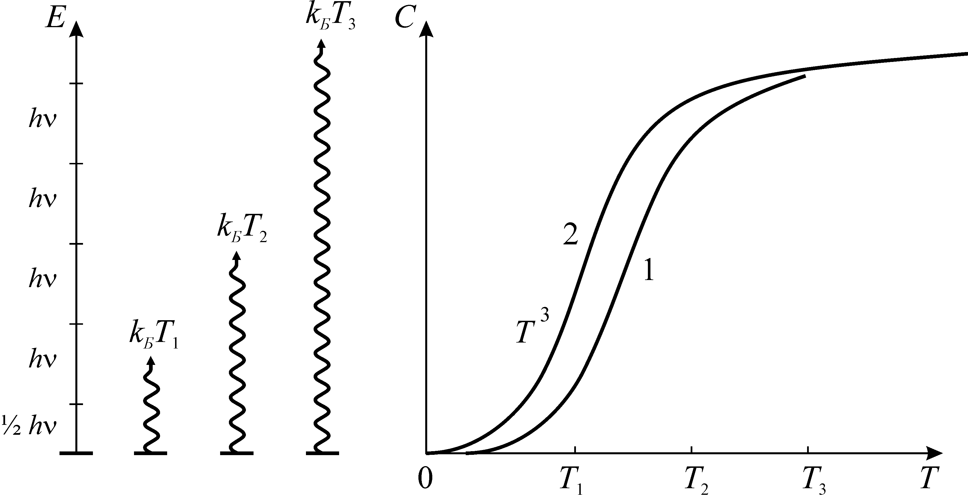

Рис. 7.7. Порівняння квантової моделі теплоємності незалежних осциляторів (крива 1) і моделі зв’язаних осциляторів (крива 2).

У разі порівняно високої температури Т₃, коли тепловий рух більш інтенсивний і середня теплова енергія ґратки (kT₃) набагато перевищує квант енергії осцилятора (kT₃ >> ћω), та обставина, що осцилятор квантовий, не має суттєвого значення, і тому виконується класичний закон Дюлонга-Пті.
Однак у разі низької температури середня енергія теплового руху вже приблизно така ж, як і енергія квантового осцилятора: kT₁ ~ ћω. Звичайно, розподіл енергії між коливаннями ґратки є хаотичним, але все більша кількість квантових осциляторів не сприймають (і не випромінюють) енергію, тобто теплоємність повинна зменшуватись зі зниженням температури.
Саме цей результат і був отриманий Ейнштейном. Його теорія спиралася на припущення, що атоми в кристалічній ґратці поводяться як гармонічні осцилятори, які не взаємодіють один з одним (і тому частота коливань всіх осциляторів однакова). Число осциляторів у 1 молі речовини дорівнює 3N_{А} і енергія їх є квантованою. Відповідно до моделі, запропонованої Ейнштейном, близько температури абсолютного нуля теплоємність прямує до нуля, а при великих температурах, навпаки, виконується закон Дюлонга-Пті.
Температурна залежність С(Т) в моделі Ейнштейна описується експонентою (рис. 7.7, крива 1). Однак експерименти показали, що насправді ця залежність у кристалах описується кубічною параболою: С ~ Т³. Це означає, що у кристалічній ґратці треба враховувати зв’язок між сусідніми атомами. Такі розрахунки були зроблені Дебаєм.

Модель Дебая оцінює внесок взаємодії атомів ґратки у теплоємність. У моделі Дебая, яка правильно прогнозує за низьких температур таку теплоємність, що пропорційна T³, враховується, що атоми-осцилятори у кристалічній ґратці пружно зв’язані один з одним, і тому їх коливання залежні.
Для пояснення впливу зв’язку атомів на частоти їх коливань на рис. 7.8, а зображені дві моделі – вільного і зв’язаного маятників. Для вільного маятника власна частота коливань ω залежить тільки від його довжини – цей маятник імітує розглянуті вище моделі незалежного осцилятора.
Ця ситуація порівнюється з двома пружно зв’язаними один з одним маятниками, коливальний процес яких вже більш складний: кожний з них має однакову власну частоту ω, але з’являється також додаткова комбінаційна частота Ω. Якби маятників було три, то для такої системи виникли б три характерні частоти. Очевидно, що для n маятників (що імітують кристалічну ґратку з n атомами) характерних частот коливань буде вже n + 1.

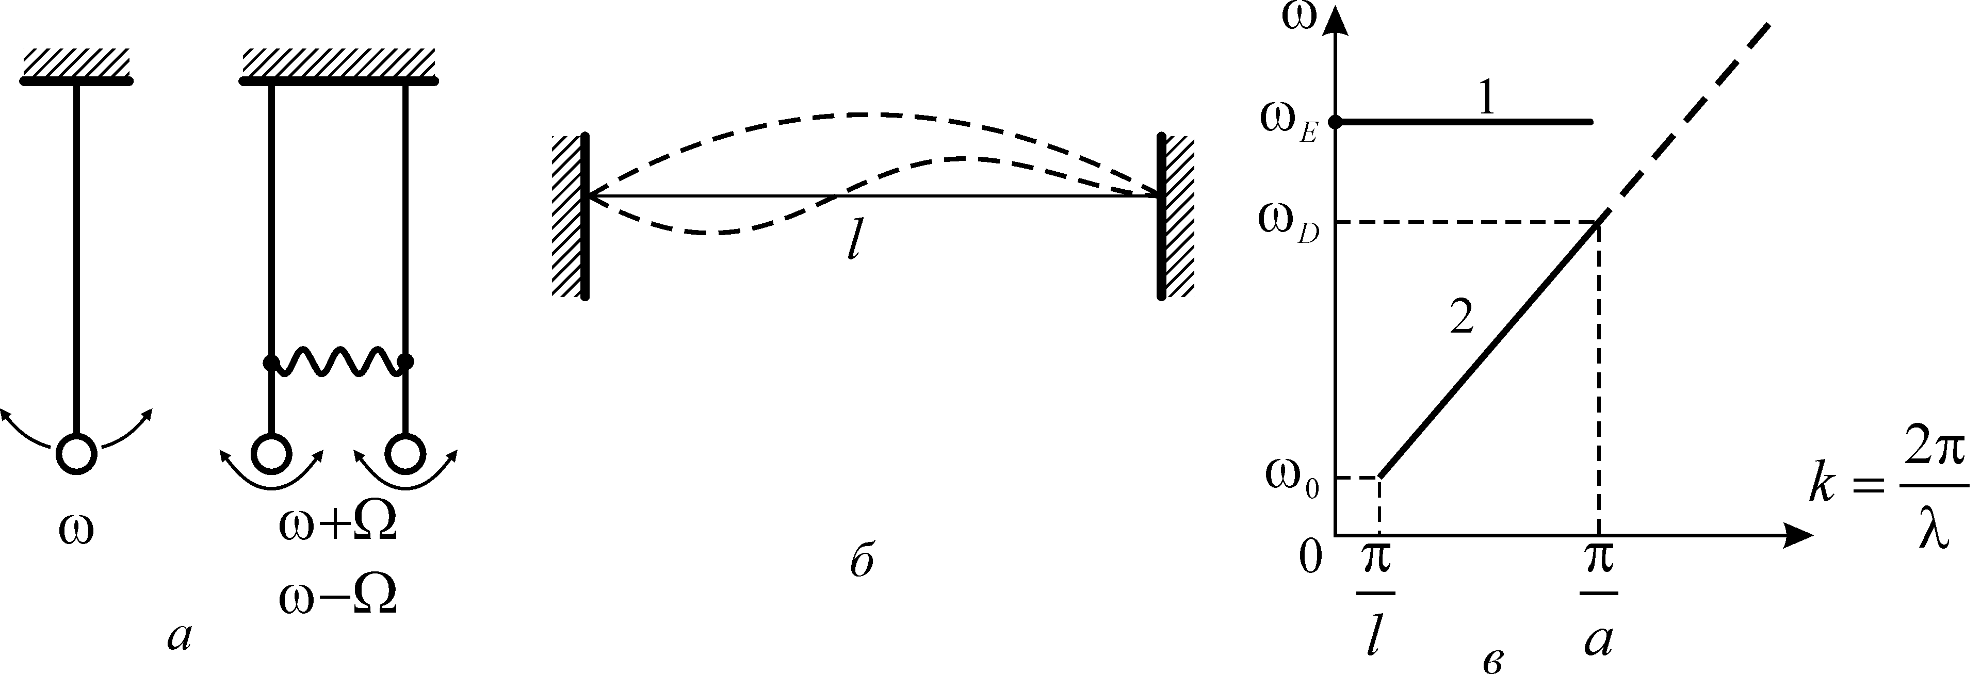

Рис. 7.8. Пояснення до моделі Дебая: а – поодинокий та два зв’язаних маятника,
б – коливання струни – основний тон та перший обертон, в – залежність частоти коливання струни від її довжини, показані як ω_{Е} частота незв’язаного осцилятора (1), так і залежність ω(k) для зв’язаних осциляторів (2) з максимальною частотою ω_{D}

Для подальшого пояснення моделі Дебая доцільно розглянути також коливання закріпленої на кінцях струни довжиною l, рис. 7.8, б. Основний «тон» звуку з частотою ω₀ відповідає довжині пружної хвилі λ = 2l. Обертони 2ω₀, 3ω₀, … і так далі мають довжину хвилі відповідно l, 2l/3, …. і так далі. Залежність кругової частоти ω від оберненої довжини хвилі – модуля хвильового вектора k = 2π/λ – показана на рис. 7.8, в.
У моделі Дебая розглядається рух центрів мас пов'язаних між собою N елементів ґратки. Цей складний рух (коливання ґратки) вважається еквівалентним руху 3N одновимірних гармонічних осциляторів. Координати цих гармонічних осциляторів називаються нормальними координатами, а їх коливання називаються нормальними коливаннями.
Внутрішня енергія і теплоємність твердого тіла складаються з адитивних внесків окремих нормальних коливань. Для виведення формули, яка описує залежність теплоємності від температури, необхідно знати частотний спектр нормальних коливань. Цей спектр може бути розрахований теоретично: у разі простої ґратки рішення містить три частотні (акустичні) гілки залежності ω(k), які відповідають трьом можливим незалежним орієнтаціям вектора поляризації хвиль ґратки, тобто трьох типів пружних хвиль, порушених у ґратці (двох поперечних і однієї поздовжньої).
Як уже відмічалося, залежність ω(k) – це закон дисперсії. У разі моделі Ейнштейна частота ω_{Е} від k не залежить – лінія 1 на рис. 7.8, в. Навпаки, згідно моделі Дебая ця залежність характеризується похилою лінією 2. Залежність ω_{D}(k) така ж лінійна, як і для струни, але є важливе обмеження: ця лінія обривається за значенням абсциси π/а, тобто на довжині хвилі λ = 2а, тому що в кристалі немає фізичного носія для більш коротких хвиль.
Таким чином, за низьких температур енергія кристала із зростанням температури Т збільшується внаслідок дії двох чинників: зростання середньої енергії kT нормальних коливань пропорційно T і зростання кількості збуджених коливань пропорційно Т³. Тому в цілому енергія кристала росте пропорційно Т⁴:
Е_{гр} ~ Т⁴

Отже, теплоємність ґратки С ~ dE/dT пропорційна кубу температури:

С ~ Т³,

що добре узгоджується з експериментом.
За високих температур всі нормальні коливання ґратки вже збуджені, і тому подальше підвищення температури вже не може призводити до збільшення їх числа. Внаслідок цього в області високих температур зростання енергії твердого тіла може відбуватися тільки за рахунок підвищення ступеня збудження нормальних коливань, що викликає збільшення їх середньої енергії kT лінійно з Т, тому й зміна енергії тіла в цілому повинна бути пропорційна Т:

Е_{гр} ~ Т,

а теплоємність тіла С ~ dE/dT не повинна залежати від Т:

С = const,

Таким чином, у межі високих температур теплоємність прямує до значення 3R – відповідно до закону Дюлонга-Пті.
Характерна температура θ_{D} називається температурою Дебая і фактично означає, що нижче її квантовий характер коливань кристалічної ґратки стає визначальним. Таким чином, θ_{D} приблизно вказує на температурну границю, нижче за яку починають впливати квантові ефекти. Через фундаментальні константи (сталу Планка h і сталу Больцмана k) температура Дебая може бути виражена через частоту Дебая: ω_{D} = 2πν_{D}. Дійсно, аналогічно рівнянню kТ = hν, можна визначити kθ_{D} = hν_{D} так що

θ_{D} = (h/k)ν_{D}, або θ_{D} = (ћ/k)ω_{D}

Для різних кристалів значення Дебаївської частоти лежить у межах ν_{D} = 10¹³…10¹⁴ Гц. Ці частоти пружних коливань розташовані у інфрачервоному діапазоні спектру електромагнітних хвиль.

Вважається, що за температури Дебая збуджуються практично всі моди (типи) коливань в даному твердому тілі. Під час подальшого підвищення температури нові моди коливань вже не з’являються, а лише підвищується амплітуда вже існуючих коливальних мод, тобто їхня середня енергія з ростом температури зростає.
Для різних кристалів значення θ_{D} може сильно відрізнятися. Як правило, для кристалів θ_{D} ~ 300…400 K. Для найважливіших кристалів електроніки – кремнію θ_{D} = 650 К, германію θ_{D} = 380 К і кварцу θ_{D} = 250 К. Для лужно-галоїдних кристалів θ_{D} варіюється від значення θ_{D} = 730 К для LiF до θ_{D} = 100 K для RbI. Найбільша температура Дебая спостерігається в алмазі: θ_{D} = 1860 К, відповідно, у ньому найвища й Дебаївська частота.
Теорія Дебая дуже добре співпадає з експериментом. Треба зазначити, що температура Дебая характеризує не тільки теплоємність, але й інші властивості твердого тіла (теплопровідність, теплове розширення, температуру плавлення, пружні властивості, тощо).

Динамічна теорія Борна для розрахунку теплоємності враховує атомну будову твердих тіл зі значно більшою точністю, ніж теорія Дебая. Тверде тіло розглядається як ґратка, що складається з точкових мас, пружно з'єднаних між собою. Враховуються не тільки близькі до даного атома сили, але й сили, що діють між атомами на більш далеких відстанях. У випадку найбільш простої моделі, якою є одновимірна модель з центральними силами, показано, що припущення Дебая про те, що дисперсія швидкості пружних хвиль відсутня, неправомірне. Однак у разі низьких температур врахування дисперсії не змінює дебаївського закону про те, ще температурна залежність ґраткової теплоємності кубічна: С ~ T³.

7.4. Теплопровідність діелектриків

Теплопровідність – це перенесення теплоти структурними частинками речовини (молекулами, атомами, електронами) у процесі їхнього теплового руху. Теплота поширюється від більш нагрітої частини речовини до менш нагрітої частини. Теплообмін може відбуватися в будь-яких тілах з неоднорідним розподілом температур, але механізм переносу теплоти буде залежати від агрегатного стану речовини. Це обумовлено прагненням системи зайняти стан більш близький до термодинамічної рівноваги, що виражається у вирівнюванні температури.
Коефіцієнтом теплопровідності називається кількісна оцінка здатності конкретної речовини проводити тепло. У стаціонарному режимі потік теплової енергії, що передається за допомогою теплопровідності, пропорційний градієнтові температури:

ΔQ = – λ grad T,

де ΔQ – вектор потоку тепла – кількість енергії, що проходить в одиницю часу через одиницю площі, перпендикулярної напрямку переносу тепла, λ – коефіцієнт теплопровідності (що іноді називають просто теплопровідністю), T – температура.) Це співвідношення відоме як закон теплопровідності Фур'є.
В спрощеній моделі (в інтегральній формі) мова йде про стаціонарний потік тепла від однієї грані паралелепіпеда до іншої, і формула теплопереносу запишеться так:

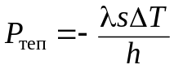

де P_{теп} – повна потужність теплових втрат, s – площа перетину паралелепіпеда, ΔT – перепад температур граней, h – довжина паралелепіпеда, тобто відстань між гранями.
Так, як і у разі явища переносу електричного заряду – електропровідності – крім питомої провідності σ широко використовується також обернена величина – електроопір ρ = 1/σ, так і для явища теплопереносу корисним параметром виявляється тепловий опір: w = 1/λ.
Треба також зауважити, що як теплопровідність λ_{ij}, так і обернена до неї фізична величина w_{ij} – тепловий опір – для анізотропних кристалів поводять себе як матеріальні (симетричні) тензори другого рангу і можуть бути описані поверхнею другого порядку (можуть мати вигляд еліпсоїду).
Теплова енергія може переноситися електронами, а також поширюватися за допомогою пружних хвиль (фононів). Для різних твердих тіл теплопровідність може розрізнятись в тисячі разів.
У металах теплопровідність порівняно велика і домінує електронний характер переносу тепла (> 90%). За нормальної температури (~300 К) найбільша теплопровідність серед металів спостерігається для срібла: λ = 430 Вт/(м·K). Дещо поступаються сріблу мідь: λ = 390 Вт/(м·K), золото: λ = 320 Вт/(м·K) і алюміній: λ = 230 Вт/(м·K). В інших металах і сплавах λ < 100 Вт/(м·K).
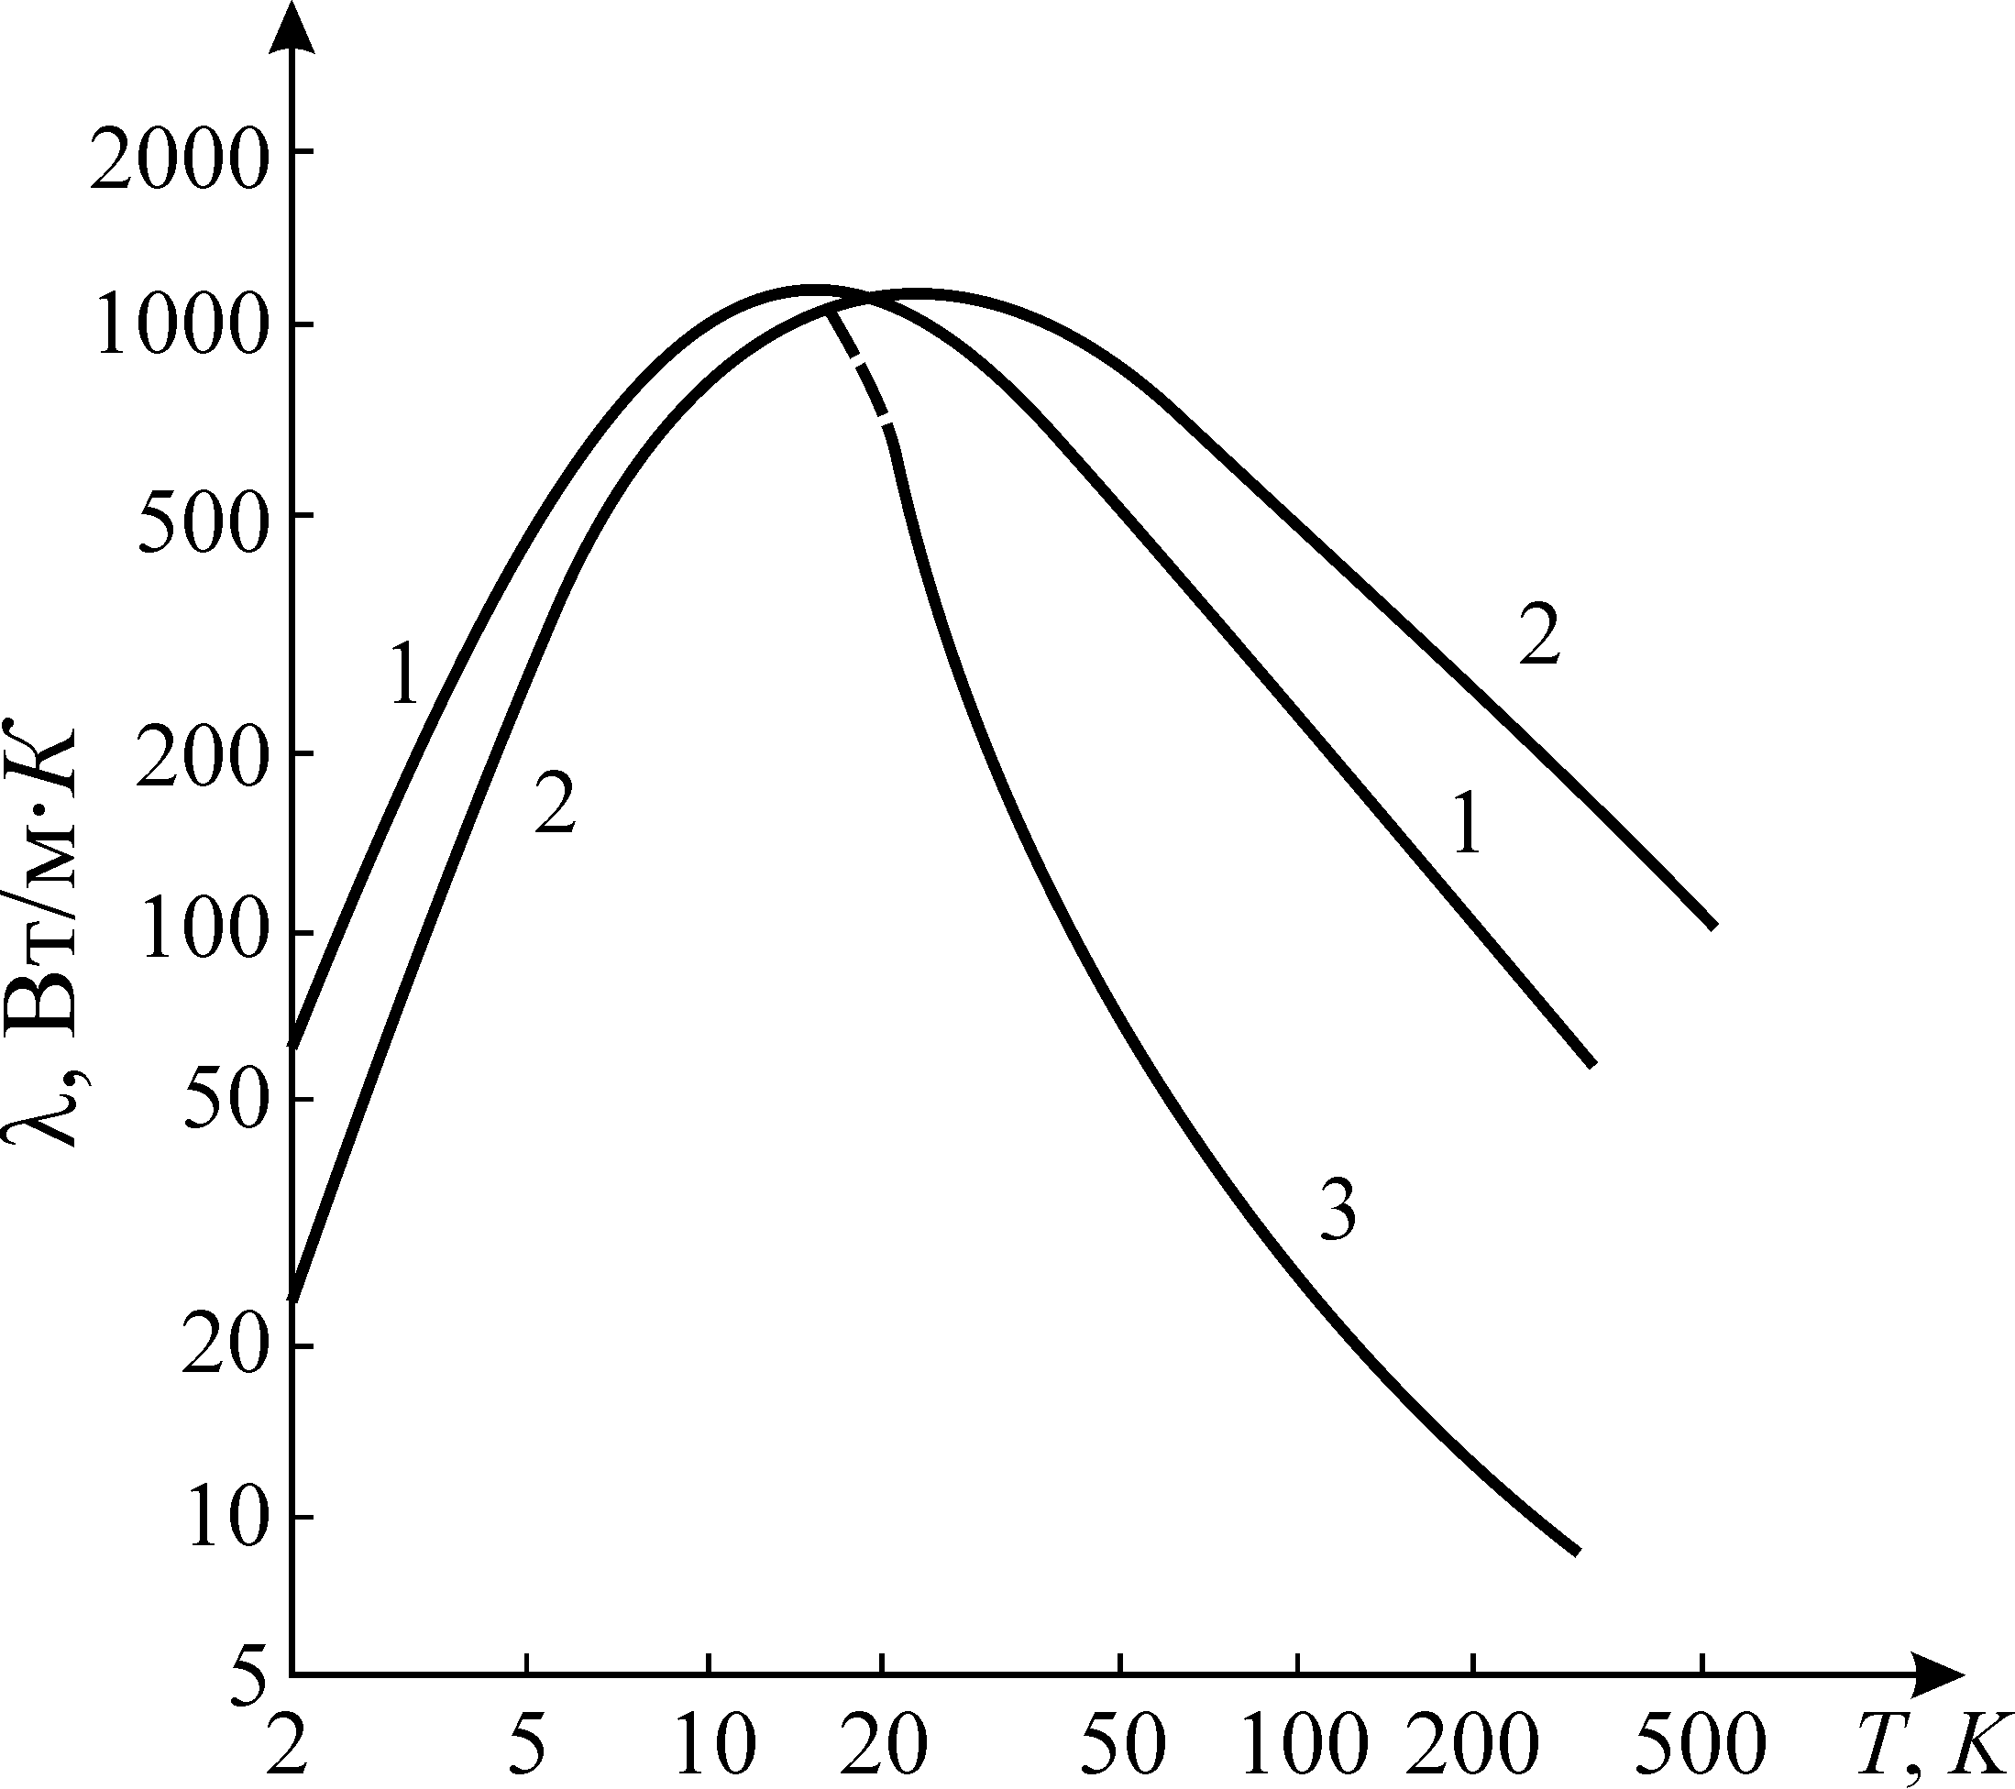

Рис. 7.9. Температурна залежність теплопровідності для кристалів: 1 – германію,
2 – кремнію , 3 – кварцу

У напівпровідниках механізм теплопереносу переважно фононний (гратковий). Цей механізм за величиною теплопровідності для нормальних умов, як правило, поступається електронній теплопровідності металів. Наприклад, за температури ~300 К для кремнію (Si) λ = 150 Вт/(м·K), для германію (Ge) λ = 70 Вт/(м·K) і для арсеніду галію (GaAs) λ = 40 Вт/(м·K). Крім того, фононна теплопровідність у напівпровідниках та діелектриках суттєво залежить від температури; на рис. 7.9 показаний температурний хід теплопровідності для трьох найбільш важливих у мікроелектроніці кристалів: Si, Ge та SiO_{7.}

У діелектриках теплопровідність виключно фононна, але іноді вона досить велика: для оксиду берилію (BeO) λ = 80 Вт/(м·K), для оксиду магнію (MgO) λ = 60 Вт/(м·K), для сапфіру (α-Al₂O₃) λ = 40 Вт/(м·K), для полікору (Al₂O₃) λ = 30 Вт/(м·K). Нещодавно розроблена кераміка нітриду алюмінію (AlN) має найбільшу з технічних діелектриків теплопровідність: λ = 180 Вт/(м·K). Переліковані діелектрики використовуються в електронних приладах, коли треба забезпечити високу теплопровідність діелектричної підкладки або діелектричного прошарку.
Тим не менш у більшості діелектриків фононна теплопровідність за нормальній температурі у десятки разів менша, ніж електронна теплопровідність металів. Наприклад, для хлориду натрію (NaCl) λ = 6 Вт/(м·K), для кристалів кварцу (SiO₂) λ = 14 Вт/(м·K), а теплопровідність кварцового скла ще нижча: λ = 1 Вт/(м·K).
Однак рекордсменом серед твердих тіл по коефіцієнту теплопровідності за нормальної температури є не метал, а діелектрик алмаз: за температури 300 К в ньому λ > 1000 Вт/(м·K). Ця особливість алмазу пояснюється теорією коливань кристалічної ґратки. Докладний розгляд ґраткового механізму теплопровідності потребує представлень про фонони, а основні експериментальні спостереження такі:
1. Сполуки легких елементів, наприклад, алмаз С, AlN, ВеО чи MgO характеризуються високою теплопровідністю, тому що вони мають відносно малу атомну масу і високі модулі пружності. Ці фактори призводять до високої швидкості поширення пружних хвиль, що й зумовлює підвищену фононну теплопровідність.
2. Стекла й інші аморфні матеріали мають низьку теплопровідність у порівнянні з їх кристалічними модифікаціями, тому що пружні хвилі у невпорядкованих структурах поширюються гірше, ніж у структурах з високою упорядкованістю.
3. Підвищення температури приводить до зниження теплопровідності всіх кристалічних твердих тіл, тому що зростає інтенсивність хаотичних теплових коливань кристалічної ґратки, що відбивають і розсіюють пружні хвилі.

Механізм ґраткової теплопровідності. Теплова енергія твердого тіла зосереджена в пружних коливаннях його частинок. Для довгих хвиль (порівняно з постійною кристалічної ґратки) швидкість поширення коливань дорівнює швидкості звуку і складає кілька кілометрів у секунду. Швидкість звуку легко вимірюється у твердих тілах за допомогою двох п’єзоелементів (один служить випромінювачем ультразвуку, а другий – приймачем сигналу). Для кристалів кварцу швидкість звуку дорівнює v_{зв} = 4…6 км/c (в залежності від орієнтації кристалу і поляризації коливань), для германію v_{зв} ≈ 5 км/c и для кремнію v_{зв} ≈ 9 км/c.
Для коротких хвиль («теплових») хвиль швидкість поширення у кристалі значно зменшується, проте за абсолютною величиною вона залишається ще досить великою для «ідеального механізму» поширення теплоти. Тим не менш, тепловий опір реального кристалу залишається значним – зазвичай теплопровідність невелика.
Причину цієї невідповідності П. Дебай пояснив розсіянням теплових хвиль під час їх руху в кристалі. Максимум енергії в тепловому спектрі приходиться на короткі хвилі з граничною довжиною, порівняною з величиною міжатомних відстаней. Чим коротша довжина хвиль, тим більше стає їх розсіювання на статичних дефектах (неоднорідностях структури), викликаних домішками, мозаїчністю структури і механічними деформаціями.
Звукові хвилі поширюються у твердих тілах без помітного розсіювання тому, що довжина звукових хвиль значно більша від розмірів атомарних і мікроскопічних дефектів структури (довгі звукові хвилі лише відбиваються на поверхні тіла). Для звукових хвиль тверді тіла являють собою прозорі середовища, тоді як хвилі, що відповідають високочастотній області спектру (саме до них належать теплові коливання), інтенсивно розсіюються на неоднорідностях структури мікроскопічного й атомарного масштабу, кількість яких у реальних кристалах збільшується зі зменшенням масштабу дефектів. Тому для коротких акустичних хвиль ті ж самі прозорі для світла кристали являють собою «мутні» середовища, у яких пружні хвилі зазнають багаторазового дифузійного розсіювання. Саме це й знижує ефективну швидкість поширення коротких хвиль, подібно тому як зіткнення частинок знижують швидкість дифузії в газах, хоча абсолютна величина швидкості поступального руху частинок може зберігати велике значення.
Але одного розсіювання теплових хвиль на статичних дефектах структури або їх відбиття від поверхні кристалів ще недостатньо для пояснення теплового опору. З аналізу залежності теплопровідності від концентрації дефектів структури можна зробити висновок, що значне розсіювання теплових хвиль повинне мати місце й в ідеальному кристалі, практично позбавленому статичних неоднорідностей. Таке розсіювання можливе тільки на динамічних неоднорідностях кристала, викликаних тепловим рухом. Отже, повинне відбуватися взаємне розсіювання самих теплових хвиль на теплових коливаннях – фононах.
Збуджений стан кристалічної ґратки традиційно описується існуванням «ідеального» газу фононів. Тому для якісного розгляду теплопровідності користуються результатами, одержаними в кінетичній теорії газів

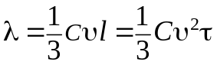
де С – теплоємність, υ – середня швидкість частинок, l – середня довжина вільного пробігу (до зіткнення з іншою частинкою) і τ – час вільного пробігу.
Фонони часто порівнюють з газом. Однак на відміну від газу, у якому число молекул постійне (молекули не можуть проникати через стінки судини), фонони можуть як з'являтися, так і зникати на поверхні зразка. Таким чином, фонони здатні як відбиватися від поверхонь кристалічного зразка, так і поглинатися (зароджуватися) на його кінцях, передаючи свою енергію оточуючому середовищу.
В гармонічному наближенні теплового хаотичного руху пружних хвиль фонони поширюються без взаємодії – діє принцип суперпозиції полів. Пружні лінійні хвилі, пов'язані з пружними зсувами частинок, будуть рухатися незалежно одна від іншої. Тому у гармонічному наближенні відсутнє не тільки термічне розширення кристалів (α = 0), але й в ідеальному нескінченному кристалі буде відсутнім і тепловий опір (w = 0, тобто λ → ∞). Тепловий потік у кристалі під час відсутності процесів взаємодії фононів схожий на перенос тепла шляхом конвекції в газі, що тече через відкритий на кінцях циліндр.
Для пояснення можливості перерозподілу енергії між різними хвилями і встановлення теплової рівноваги у кристалі необхідно допустити ангармонізм, тобто нелінійність теплових коливань атомів, коли порушується закон пропорційності між зсувом частки з положення рівноваги, викликаним тепловим рухом, і пружною силою, що повертає частинку (порушується закон Гука).
Таким чином, у разі зіткнення фононів треба враховувати ангармонізм. Можливі два процеси такого зіткнення: нормальні процеси (N-процеси) і так звані процеси «перекиду» (U-процеси).

Нормальний процес розсіювання – це таке фононне зіткнення, за якого початковий і кінцевий квазіімпульси фононів рівні один одному. У процесі такого зіткнення двох фононів утворюється один фонон зі збереженням як сумарної енергії, так і сумарного імпульсу обох фононів. Таким чином, зберігається напрямок передачі теплової енергії, і тому тепловий опір не виникає.
Тепловий опір (і суттєве обмеження теплопереносу) виникає за рахунок іншого процесу розсіювання – процесі перекиду – коли імпульси початкового і кінцевого фононів після зіткнення відрізняються на ненульовий вектор оберненої ґратки. Енергія під час зіткнення зберігається, але закон збереження квазіімпульсу стає специфічним – змінюється напрямок руху фононів. Саме такі U-процеси і є причиною теплового опору у кристалах.
У разі низьких температур реалізується, в основному, нормальний процес розсіювання; тому чим нижча температура, тим вищою повинна бути ґраткова теплопровідність. Іноді вплив низьких температур на закон збереження квазіімпульсу виражають твердженням, що за досить низьких температур (коли домінуючими процесами розсіювання є нормальні процеси) ґраткова теплопровідність прямує до нескінченності.
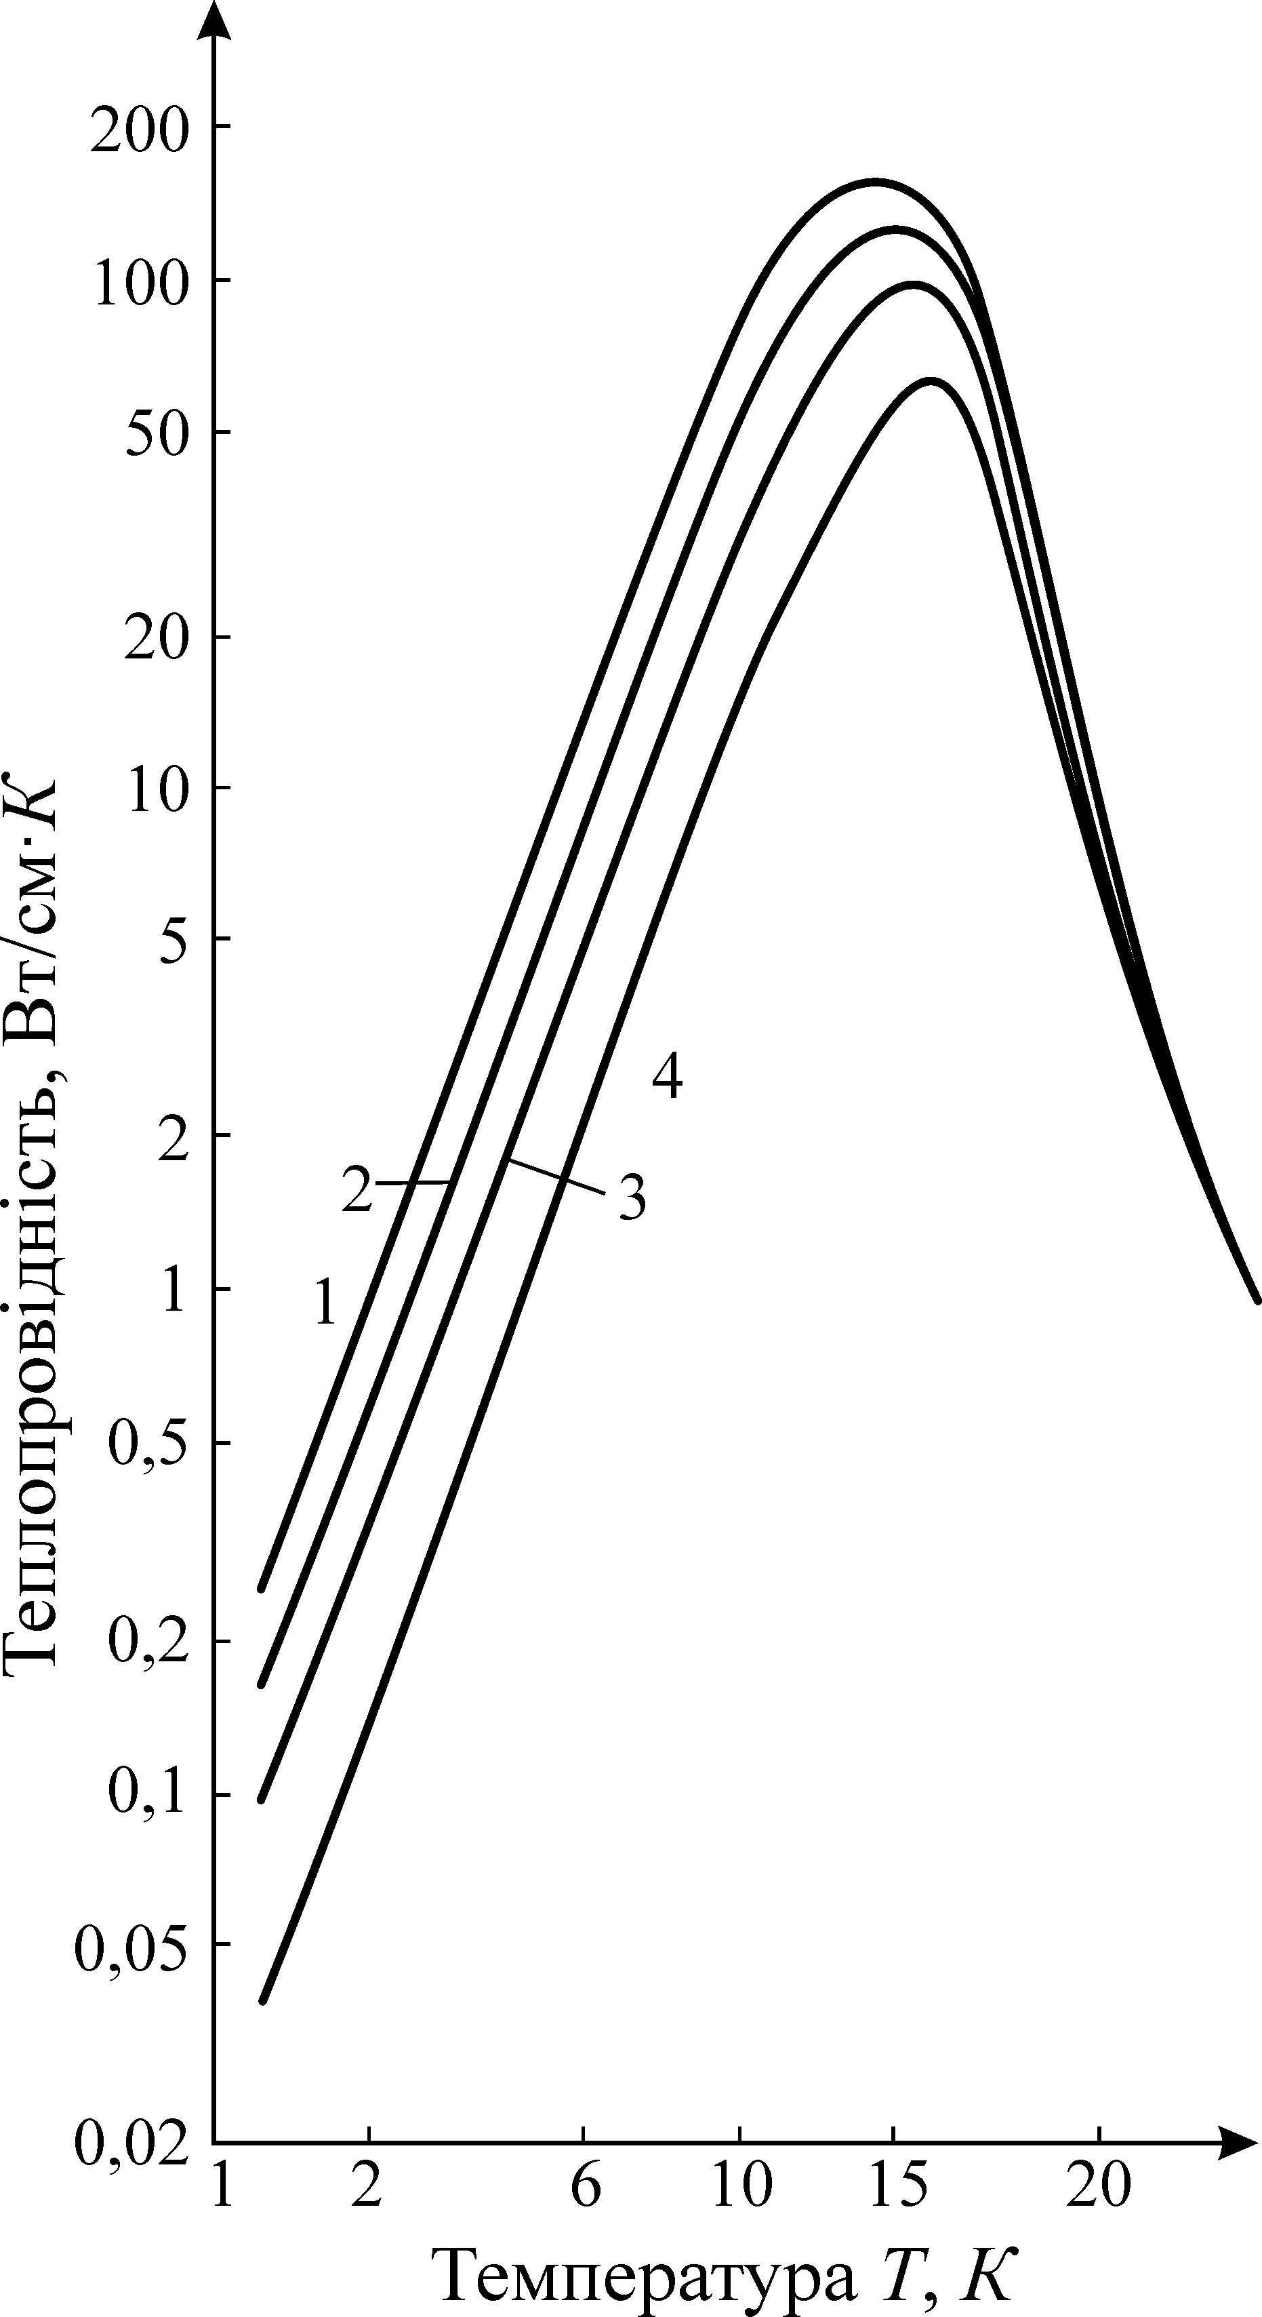

Рис. 7.10. Низькотемпературна ґраткова теплопровідність чистих кристалів діелектрика LiF для зразків різного розміру, мм²: 1 – 8×6; 2 – 4×4; 3 – 2×2; 4 – 1×1

Зі зниженням температури число фононів, здатних взяти участь у процесах перекиду, спадає по експоненті. Без процесів перекиду теплопровідність мала б нескінченно велику величину. На рис. 7.10 показано типові експериментальні криві температурної залежності теплопровідності чистих діелектричних кристалів різного розміру.
Приблизно нижче температур 10 К теплопровідність вже обмежена розсіюванням пружних хвиль на поверхні кристалів. За низьких температур залежність λ(Т) виникає винятково за рахунок питомої теплоємності, пропорційної Т³, причому чим більший поперечний переріз зразка, тим вища його теплопровідність.
З підвищенням температури до приблизно 15 К починають помітно діяти U-процеси (перекиду), і теплопровідність, досягши максимуму, починає зменшуватися. Максимум має місце тоді, коли довжина вільного пробігу, що відповідає фонон-фононному розсіюванню, стає порівняною з довжиною вільного пробігу, що відповідає розсіюванню на поверхні. За умов подальшого підвищення температури теплопровідність швидко (по експоненціальному закону) падає, оскільки стрімко наростає частота фонон-фононного розсіювання.
Імовірність розсіювання окремого фонона, що дає внесок у тепловий потік, тим вища, чим більше число інших фононів, на яких він може розсіятися, і тому час релаксації τ повинний падати з підвищенням температури. Крім того, оскільки при високих температурах питома теплоємність вже практично не залежить від температури (закон Дюлонга-Пті), то варто очікувати, що і теплопровідність буде падати з підвищенням температури в діапазоні високих температур.
Це підтверджується експериментом. Теплопровідність вище 100 К звичайно зменшується з ростом температури по закону Ейкена:

λ ~ 1/T^{x},

де 1 < х < 7. Певна невизначеність ступеню х у цьому емпіричному законі виникає через конкуренцію між різними процесами розсіювання фононів.
Отже, температурна залежність теплопровідності в широкому діапазоні температур повинна бути наступною. У разі дуже низьких температур теплопровідність обмежується температурно-незалежними процесами розсіювання, обумовленими геометрією зразка і чистотою речовини, з якої він виготовлений. Тому вона буде зростати пропорційно Т³ – так само, як і питома теплоємність. Це зростання продовжується доти, поки не буде досягнута температура, за якої процеси перекиду (U-процеси) стають настільки інтенсивними, що довжина вільного пробігу теплових хвиль виявляється малою. У цій точці теплопровідність досягає максимуму, а потім вона починає швидко спадати, спочатку експоненціально, завдяки зростанню частоти процесів перекиду з підвищенням температури. Потім різке експоненціальне зниження теплопровідності замінюється більш повільним, рис. 7.10 – просто через те, що за високих температур з’являється дуже велике число фононів, здатних взяти участь в U-процесах розсіювання.

7.5. Поляризація піроелектриків
У деяких діелектриках електрична поляризація може завжди або довгостроково існувати у відсутності прикладеного ззовні електричного поля. Цей поляризований стан може бути як енергетично вигідним (стабільним і досить стійким до зовнішніх впливів), так і метастабільним (який може бути порушеним). У першому випадку поляризація називається «спонтанною», а в другому випадку – «залишковою» (електретною).
У спонтанно поляризованих діелектриках теплова енергія може безпосередньо перетворюватися в електричну енергію за рахунок піроелектричного ефекту, тобто за рахунок зміни власної поляризації діелектриків при їхньому нагріванні або охолодженні. Таким чином, піроелектрик, як і п’єзоелектрик, являє собою твердотільний перетворювач енергії, тільки п’єзоелектрик є електромеханічним (або, навпаки, механоелектричним) перетворювачем, а піроелектрик являє собою теплоелектричний (або електротепловий) перетворювач.
Таке перетворення енергії у твердому тілі можливе тільки в тому випадку, якщо діелектрик (кристал, полікристал або полімер) є поляризованим. Однак ця поляризація у відсутності зовнішніх впливів ніяк не виявляється. Справа у тім, що при незмінній температурі «власна» (спонтанна) поляризованість цілком скомпенсована електричними зарядами, що осідають на поверхні полярного діелектрика або на електродах.
Власна (внутрішня) поляризація піроелектрика виявляє себе тільки при динамічній (тимчасовій) зміні зовнішніх умов. Як відзначалося в попередньому розділі, саме зміна механічних напружень приводить до п'єзоелектричної поляризації полярного діелектрика. Піроелектрична поляризація проявляється під час зміни температури полярної речовини.
Підвищення або зниження температури полярного діелектрика змінює інтенсивність теплового руху частинок у ньому і тому змінює як орієнтацію полярних молекул, так і відстань між ними, приводячи до зміни спонтанної поляризованості. Унаслідок цього на поверхні полярного діелектрика з'являються нескомпенсовані електричні заряди. Якщо піроелектричний елемент підключений до вхідного опору підсилювача, то через цей опір протікає піроелектричний струм. У випадку розімкнутого кристалу на ньому з'являється піроелектрична напруга. Однак згодом, якщо температура піроелектрика надалі не змінюється, піроелектричний струм (або піроелектричний потенціал) поступово зменшується до нуля.
Піроелектричний ефект був описаний ще в стародавніх наукових працях (згадується близько 2000 років тому грецьким філософом Плінієм). Спостерігався цей ефект, як правило, у напівкоштовному мінералі турмаліні (згодом такі кристали були названі «електричними»). Термін «піро-» походить від грецького слова «вогонь», оскільки ефект виявляв себе під час нагрівання турмаліну на вогні. У разі такого нагрівання починалася генерація електричних зарядів, супроводжувана звуками потріскування – електричними розрядами. Більш того, спостерігалося притягання нагрітим турмаліном будь-яких дрібних часток. Сучасні виміри показали, що зміна температури усього на 10 градусів призводить до появи на тонкій (біля 1 мм) пластинці турмаліну електричного потенціалу близько 1 кВ. Слід зауважити, що турмалін – це порівняно слабкий піроелектрик. У піроелектричному кристалі, який має великий пірокоефіцієнт, уже за рахунок невеликого нагрівання кристалу може відбутися його електричний пробій.
Як електричне явище піроефект був кваліфікований близько 200 років тому Епінусом. Однак основні аспекти симетрії і фізичний механізм піроефекту були описані тільки на початку двадцятого століття Фогтом. Як серед мінералів, так і серед штучно синтезованих кристалів піроелектрики зустрічаються порівняно рідко. До піроелектриків-мінералів відносяться, головним чином, турмаліни (алюмоборосилікати типу NaMg[Al₃B₃.Si₆(OOH)₃₀] з різними домішками), а до синтетичних піроелектриків – сульфат літію (LiSO₄.H₂O), ніобат літію LiNbО₃, виннокислий калій (K₄C₈O₁₂.H₂O) та ін.
В принципі, піроелектриками являються всі широкозонні напівпровідники типу A^{II}B^{VI} (СdS, ZnО та ін.), але піроефект у них невеликий. Цікаво відзначити, що піроелектриком являється також кристалічний цукор (С₁₂Н₁₂О₁₁), завдяки чому він використовується в гомеопатичних ліках.
Усі сегнетоелектрики потенційно являються піроелектриками, тому що всі вони спонтанно поляризовані. Для того, щоб використовувати сегнетоелектрик у якості піроелектричного елемента, його необхідно монодоменізувати. У протилежному випадку піроефект, що відбувається у багатьох по різному орієнтованих сегнетоелектричних доменах, взаємно компенсується. Монодоменізацію сегнетоелектриків можна здійснити різними способами, включаючи температурну поляризацію. У сучасній технології отримання піроелектричних кристалів-сегнетоелектриків розроблені такі методи вирощування кристалів, за яких відразу забезпечується їх монодоменна структура.
Піроелектрики застосовуються в електроніці в якості унікально чуттєвих неохолоджуваних датчиків температури (сенсорів) і в інфрачервоних детекторах теплового випромінювання. У порівнянні з напівпровідниковими сенсорами температури піроелектричні сенсори мають ряд переваг: вони працюють за кімнатних температур (неохолоджувані термодатчики); мають широкий частотний діапазон по чутливості; піроелектричні матеріали економічні (не вимагають високої чистоти). Численні технічні застосування стимулювали швидкий розвиток фізики піроелектриків, а також піроелектричного матеріалознавства. Натепер синтезовано і досліджено десятки нових піроелектриків, причому чимало з них уже знайшли технічне застосування.

Визначення піроелектричного ефекту. Піроефект зумовлений температурною зміною спонтанної поляризації полярних кристалів, однак подібний ефект може бути і штучно індукований у будь-яких твердих діелектриках, якщо до них прикладене ззовні електричне поле. Без зовнішнього електричного поля і за відсутністю механічних впливів зміна поляризованості з температурою можлива тільки у тих кристалах, де ця поляризованість існує спонтанно: P_{c}. Так, у нормальних умовах (поблизу температури 300 К), спонтанна поляризованість спеціально синтезованих піроелектричних кристалів дорівнює: у ніобаті літію Р_{с} = 100 мкКл/см², у сульфаті літію Р_{с} = 6 мкКл/см², у виннокислому калії Р_{с} = 80 мкКл/см². Спонтанна поляризованість природного кристала турмаліну складає 17 мкКл/см².
Піроелектрика, як і п'єзоелектрика, визначається особливостями симетрії кристалів. Якщо для прояву п'єзоелектричних властивостей необхідною умовою є відсутність центру симетрії у структурі кристалів, то піроелектричний ефект можливий лише в тих кристалах, що мають особливий елемент симетрії – полярну вісь. Саме ця вісь забезпечує ацентричність полярного кристалу, так що будь-який піроелектрик повинен мати й п’єзоелектричні властивості (але не навпаки).
З 20 п'єзоелектричних класів кристалів (описаних у попередньому розділі в табл. 6.3 ) тільки 10 класів являються піроелектричними; їхні позначення такі: 1, 2, 3, 4, 6, m, 2m, 3m, 4m і 6m (див. рис. 1.29 у розділі 1.3). Як уже відзначалося вище, цифра вказує на порядок полярної осі, а літера m позначає площину симетрії, що проходить через полярну вісь.
Крім кристалів піроелектричні властивості притаманні і поляризованій сегнетокераміці: у ній, в умовах підвищеної температури і під дією прикладеного ззовні електричного поля, можна зорієнтувати домени (спонтанно поляризовані мікроділянки), так що після охолодження до нормальної температури й вимикання поля залишається поляризована піроактивна структура, яка має симетрію ∞⋅m (∞ позначає вісь симетрії нескінченного порядку). Через механічну міцність і хімічну стійкість поляризована сегнетокераміка теж використовується у пірометрії, хоча її чутливість може поступатись полярним кристалам-сегнетоелектрикам.
Модель піроелектричного ефекту. Механізм піроелектрики можна пояснити найпростішою моделлю – одновимірного монокристала (рис. 7.11). У ньому власний електричний момент має кожна елементарна комірка, позначена на рисунку як полярна молекула-диполь.
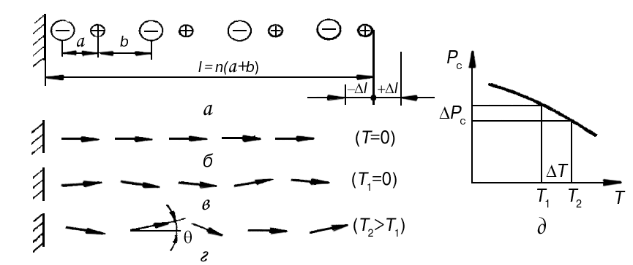

Рис. 7.11. Одновимірна модель піроелектричного кристала: а – система полярних
двоіонних молекул; б – орієнтація дипольних моментів молекул без теплового руху;
в та г – різні ступені теплового розупорядкування й теплового розширення
ланцюжка диполів; д – залежність спонтанної поляризованості від температури
Спонтанний електричний момент Р_{с} обумовлений сумою елементарних моментів р₀ однаково спрямованих диполів. У моделі піроелектрика (рис. 7.11, а) передбачається, що сила зв’язку всередині найпростішої молекули, що складається з пари іонів, розділених відстанню а, більша, ніж сила зв’язку між сусідніми молекулами, розміщеними на відстані b. Таку елементарну комірку можна виокремити, наприклад, у спонтанно поляризованому кристалі CdS і в інших широкозонних напівпровідниках типу A^{II}B^{IV}, що належать до піроелектричного класу точкової симетрії 6m.
У наведеній моделі одновимірного піроелектрика має спостерігатися також і п’єзоефект, який, поряд з основним механізмом піроелектричної поляризації, робить свій внесок у піроелектрику. Справді, механічне розтягування або стискання дипольного ланцюжка призводить до зміни питомого електричного моменту: P ~ Δl/l. Таким чином, не тільки із загальних міркувань, але й з цієї моделі видно, що піроелектрик повинен мати п’єзоелектричні властивості (однак протилежний висновок для механічно вільних кристалів був би несправедливим).
Двохатомні полярні молекули на рис. 7.11, б замінено стрілками, які показують напрям дипольних моментів. В ідеалізованому випадку за абсолютної температури Т = 0 диполі строго орієнтовані (квантовими коливаннями ґратки можна знехтувати). В міру підвищення температури тепловий хаотичний рух спричиняє, по-перше, часткове розупорядкування диполів, а по-друге, – теплове розширення кристала. У кристалі, який вільно деформується, ці два механізми призводять до зменшення спонтанної поляризованості Р_{с} з підвищенням температури Т (рис. 7.11, д). Перший механізм виявляється у всіх полярних кристалах у разі зміни їх температури, але другий механізм – термічне розширення піроелектрика – в експерименті можна вилучити, якщо «заборонити» механічні деформації кристала (наприклад, жорстко розмістивши тонкий шар кристала на твердій підкладці, що не деформується).
Температурну зміну Р_{с} лінійних піроелектриків – кристалів типу турмаліну або сульфату літію – зумовлено, головним чином, тепловим розширенням (а під час охолодження – стисканням) кристала. Такий вид піроефекту, що зумовлюється п’єзоелектричним перетворенням термодеформацій, називають вторинним піроефектом.
Температурну зміну Р_{с} нелінійних піроелектриків, до яких належать усі сегнетоелектрики, спричиняють переважно розупорядкування дипольної структури. Зміна дипольного упорядкування зумовлює первинний піроефект.
Через велику ступінь зміни спонтанної поляризації з підвищенням температури (dР_{с}/dЕ) поблизу точки Кюрі саме сегнетоелектрики найчастіше застосовують як піроелектричні сенсори. Пропорційність зміни поляризованості вектора ΔP зміні температури  ΔТ обумовлена тим, що електричний момент кожного диполя змінюється на Δp = p₀ (1–cosθ). Оскільки кут θ малий, його можна вважати пропорційним інтенсивності теплового руху: θ ~ kТ. Тому зміна температури на невелику величину ΔТ = Т₂ – Т₁ відповідно змінює поляризованість ΔP = γ₁ΔТ, де γ₁ – пірокоефіцієнт, який відповідає первинному піроефекту.
Для вторинного піроефекту пропорційність зміни ΔP зі зміною ΔТ випливає з лінійного закону термічного розширення: Δl = βΔТ, де β – коефіцієнт термічного розширення, а також з рівняння п’єзоефекту: ΔP = eΔl/l, де е – п’єзоелектрична константа деформації. У результаті одержуємо лінійне рівняння вторинного піроефекту: ΔP = γ₂ΔТ.
З урахуванням обох піроефектів зміна поляризованості дорівнює:

ΔP = (γ₁ + γ₂)ΔТ.

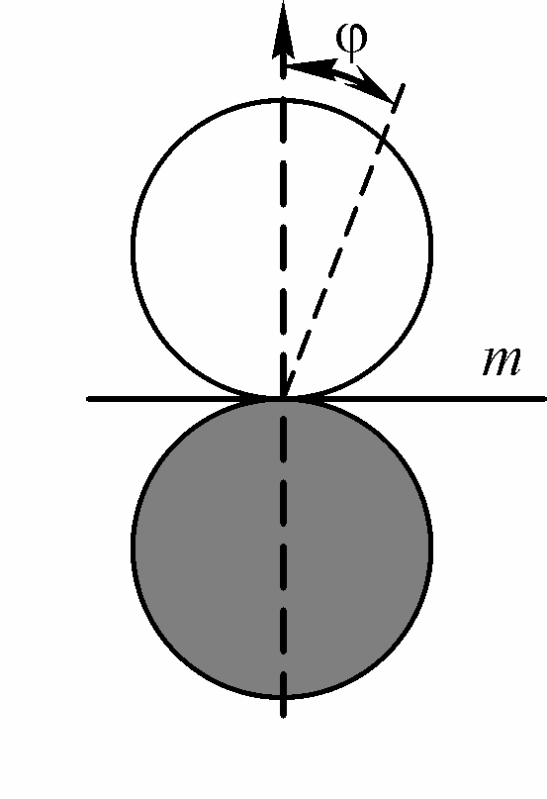
Рис. 7.12. Вказівна поверхня вектора піроелектричного коефіцієнта, темною сферою показаний від’ємний коефіцієнт

Оскільки температура Т – скаляр, а поляризованість Р – вектор, то й пірокоефіцієнт γ = γ₁ + γ₂ являє собою також векторну величину. Але це особливий, «матеріальний», а не «силовий» вектор (як вектори напруженості полів Е, D або P). Матеріальний тензор першого рангу (вектор) описує розподіл електричного відгуку в об’ємі піроелектрика: відповідна вказівна поверхня (індикатриса) має вигляд сфери, рис. 7.12.
Сфера ця розташована на площині m й описується рівнянням: P(ϕ) = P cosϕ, де ϕ – кут, під яким із кристала вирізують пластинку, у якій досліджують піроефект. Зріз піроелектричного кристала, перпендикулярний до напряму спонтанної поляризованості (ϕ = 0), має максимальні піроелектричні властивості, у той час, як у зрізі кристала, паралельному Р_{с} (ϕ = π/2), піроефекту немає.
Аналогічно коефіцієнту електромеханічного зв’язку К_{ем} п’єзоелектриків можна визначити коефіцієнт електротеплового перетворення К_{ет} піроелектрика (К_{ет}² грає роль ККД). Для основних піроелектричних матеріалів цей коефіцієнт лежить у межах 1…4%. Порівняно низька ефективність теплоелектричного перетворення К_{ет}² обумовлена фізичною природою цього явища в діелектричних кристалах, які зазвичай є «електрично жорсткими» стосовно зовнішніх впливів. У зв’язку з цим зазначимо, що К_{ет}² = ККД перетворення енергії набагато вищий у разі п’єзоелектричного ефекту. Відповідний коефіцієнт електромеханічного зв’язку К_{ем} набагато більший за піроелектричний К_{ет} (значення К_{ем}² іноді досягає значення 0,9), причому в околі п’єзоелектричного резонансу в кристалах з високою електромеханічною добротністю коефіцієнт К_{ем} підвищується майже до одиниці (~100%).
Для застосування піроелектриків як датчиків, що перетворюють ІЧ випромінювання (конвертоване в теплову енергію) в електричну енергію, ефективність оцінюється за допомогою таких параметрів, як γ, γ/С_{V}, γ/(С_{V} ε₀ε) та γ/[С_{V} (ε₀ε′tgδ)^{1/2}] (С_{V} − об’ємна питома теплоємність). У табл. 7.3 подані основні параметри піроелектриків разом з параметрами якості, що визначають чутливість піроелементів за струмом S_{i} і за напругою S_{V} .
Таблиця 7.1.
Параметри основних піроелектриків

Піроелектрик | γ, 10⁻⁵×  ×Кл/(м²К) | ε′ | λ,  Вт/мкКл | С_{V}, 10⁶×  ×Дж/(м³К) | γ/С_{V} = S_{i},  10⁻¹¹ А⋅м/Вт | γ/(С_{V}ε′) = ε₀S_{V}, 10⁻¹² А⋅м/Вт
TGS  Т_{к} = 49 °С | 40 | 35 | 0,4 | 2,5 | 16 | 4,6
DTGS  Т_{к} = 61 °С | 27 | 18 | 0,4 | 2,5 | 10,8 | 6,0
LaTGS  Т_{к} = 49,5 °С | 70 | 35 | ∼0,4 | 2,6 | 27,5 | 7,8
DLaTGS  Т_{к} = 49,2 °С | 25 | 22 | ∼0,4 | 2,6 | 9,8 | 4,5
TGFB  Т_{к} = 73,8 °С | 21 | 15 | ∼0,4 | 1,7 | 12,5 | 8,3
TGSe  Т_{к} = 22 °С | 30 | 400 | ∼0,4 | 1,8 | 16,8 | 0,4
LiTaО₃  Т_{к} = 618 °С | 22 | 52 | 4,2 | 3,2 | 6,9 | 1,3
LiNbО₃  Т_{к} = 1210 °С | 8 | 30 | ∼ 4,0 | 2,8 | 2,9 | 0,9
Sr_{1/2}Ba_{1/2}Nb₂O₆  Т_{к} = 116 °С | 60 | 400 | ∼2,0 | 2,34 | 25,6 | 0,6
PLZT (6/80/20)  Т_{к} = 120 °С | 76 | 1000 | 1,2 | 2,6 | 29 | 0,3
PLZT (4/65/35)  Т_{к} = 225 °С | 52 | 680 | 1,2 | 2,6 | 20 | 0,3
ПКД 33/14  Т_{к} = 420 °С | 17 | 250 | ∼2,0 | 3,2 | 5,3 | 2,0
PVDF | 3 | 11 | 0,13 | 2,4 | 1,3 | 1,0

Найважливішими піроелектриками є сегнетоелектрики: тригліцинсульфат та ізоморфні йому кристали (вирощуються зі спеціальними домішками з метою монодоменізації), ніобат і танталат літію (поляризуються струмовим зміщенням під час вирощування кристала), тонкі плівки нітрату калію у сегнетоелектричній фазі, а також керамічні титанат свинцю і цирконат-титанат свинцю з різними домішками. Для забезпечення піроелектричних властивостей сегнетокераміка піддається температурній поляризації.
Піроелектричні властивості сегнетоелектриків обумовлені здебільшого первинним піроефектом. Поблизу точки Кюрі, коли температурна зміна спонтанної поляризованості виявляється нелінійною, пірокоефіцієнт досягає температурного максимуму, і піроефект можна використовувати з максимальною ефективністю.
Друга важлива група піроелектричних кристалів – лінійні піроелектрики. На відміну від сегнетоелектриків, що розбиваються на домени з довільним напрямом Р_{с}, у лінійних піроелектриках напрям Р_{с} однаковий по всьому об’ємі кристала. Крім того, у них напрям Р_{с} не може бути змінено зовнішнім електричним полем. Змінюючись з підвищенням температури, Р_{с} лінійних піроелектриків ніде не знижується до нуля (як у сегнетоелектриках). До цих піроелектриків належать монокристали типу CdS (сполуки типу а^{ІІ}в^{VI} зі структурою в’юрциту), а також сульфат літію, тетраборат літію й ін. Важливо відзначити, що в лінійних піроелектриках внесок від вторинного піроефекту порівняно великий і може перевершувати внесок від первинного піроефекту.
Третю групу піроелектричних матеріалів складають полярні плівкові полімери типу PVDF. Після спеціальної технологічної обробки, що полягає в розтягуванні плівки в 3…5 разів та її температурної поляризації (у полі, близькому до 1 МВ/см за температурою 130 °С) полімерна плівка набуває піроелектричних властивостей. Незважаючи на те, що пірокоефіцієнт полімерних матеріалів нижчий, ніж у монокристалів і пірокераміки, їх технічне застосування є перспективним завдяки видатним механічним властивостям (тонкі, еластичні, міцні плівки).
Лінійні ефекти у кристалах, згідно принципу Кюрі, повинні мати обернені ефекти. Так наприклад, існують як прямий, так і обернений п’єзоефект. Оберненим до піроелектричного ефекту є електрокалоричний ефект. Цей ефект можна застосовувати для електрично керованого зниження температури (наприклад, для досягнення більш глибокого охолодження в кріогенній техніці). Отже, твердотільний піроелектрик не тільки перетворює теплову енергію в електричну, але й навпаки. Електрокалоричний ефект, за якого електрична енергія за лінійним законом перетворюється в теплову, дозволяє охолоджувати кристал прикладанням до нього електричного поля певної полярності.
Електрокалоричний ефект впливає на величину діелектричної проникності полярного кристала. Якщо термічна рівновага встигає встановлюватися на частоті прикладеного електричного поля, то кристал цілком поглинає (віддає) підведену електричну енергію, перетворену ним у теплову. Для еквівалентного електричного кола цей процес зводиться до підвищення електричної ємності елемента, тобто він зумовлює підвищення діелектричної проникності ε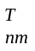 (ізотермічної проникності). У разі підвищених частот електричного поля обмін енергії відбувається адіабатично (теплова рівновага не встигає встановлюватися). Це виглядає як зменшення електричної ємності піроелемента, тому за на підвищеної частоти можна визначити вже адіабатичну діелектричну проникність ε_{nm} піроелектрика. Їх розбіжність (електрокалоричний внесок у проникність ε_{ЕТ}) залежить від значення пірокоефіцієнта і теплоємності кристала: ε_{ЕТ} = γТ²/(ε₀C^{х,Е}).
Далі для теоретичного обґрунтування природи ε_{ЕК} викладається термодинамічна теорія поляризації діелектриків.

7.6. Електрокалоричний діелектричний внесок ε_{ЕТ}

Розбіжність між діелектричною проникністю ε^{Т}, вимірюваною в ізотермічних умовах (Т = const, коли за півперіод змінної напруги полярний діелектрик цілком встигає обмінюватися енергією з навколишнім середовищем), і діелектричною проникністю ε^{S}, виміряною в адіабатичних умовах (за сталої ентропії S = const, тобто коли не відбувається теплообміну).
Різниця ε^{Т} – ε^{S} = ε_{ЕК} може виявитися істотною за умови великого значення ε і сильної зміни ε з підвищенням температури (як, наприклад, поблизу сегнетоелектричного фазового переходу).
Розрахунок ε_{ЕК} можна виконати на підставі термодинамічного опису явища електричної поляризації. Термодинаміка, будучи феноменологічною теорією, дозволяє описати процеси поляризації діелектриків з енергетичного погляду. При цьому діелектрик розглядається як термодинамічна система, рівноважний стан якої змінюється в зовнішньому електричному полі та під дією інших впливів. Методи термодинаміки використовуються у фізиці діелектриків і особливо важливі для опису фазових переходів. У цьому розділі розглядаються лише найзагальніші енергетичні співвідношення, що характеризують поляризований діелектрик.
Термодинамічний процес є зміною стану системи. Термодинамічний стан визначається сукупністю всіх термодинамічних параметрів і характеризується внутрішньою енергією системи. Теплота – це енергія, що поглинається системою з підвищенням температури, якщо при цьому не виконується робота. Основними термодинамічними функціями, що описують стан поляризованого діелектрика, є вільна енергія А, внутрішня енергія U і ентропія S. Термодинамічними параметрами (незалежними змінними), як правило, вибираються температура Т і напруженість електричного поля Е, що дозволяє якнайкраще характеризувати діелектричну проникність ε(Т). За такого вибору параметрів вважається, що об’єм діелектрика підтримується сталим. Отже, не враховується ні температурне розширення (або стиск) діелектрика, ні електрострикція. Хоча обидва ці ефекти малі, це обмеження варто враховувати для використання отриманих нижче енергетичних співвідношень.
Перший закон термодинаміки (закон збереження енергії) для процесу поляризації діелектрика:
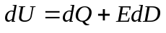, (7.1.)
де dU – зміна внутрішньої енергії одиничного об’єму діелектрика; dQ – зміна теплоти. Співвідношення (7.1) означає, що збільшення енергії dU у термодинамічному процесі, під час якого змінюється поле Е або температура Т (або обидва параметри одночасно), дорівнює теплоті dQ, отриманій діелектриком, і роботі EdD, що виконується електричним полем у процесі поляризації діелектрика. Це співвідношення випливає з відомої формули для густини електричної енергії.
Вільна енергія А характеризує ту максимальну роботу, яку система може виконати за постійної температури, і визначається виразом
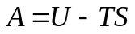.
Визначаючи зміну ентропії відповідно до другого закону термодинаміки як dS = dQ/T, виразимо dS відповідно до параметрів Е і Т. Однак замість Е слід вибрати незалежною змінною Е², оскільки енергія є квадратичною функцією напруженості поля:
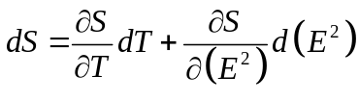.
Важливо, що ентропія оборотних термодинамічних процесів є повним диференціалом. Це означає, що для оборотного процесу значення інтеграла від dS не залежить від шляху інтегрування, а визначається лише межами інтегрування, тобто початковим і кінцевим станами системи в термодинамічному процесі. Оскільки dS – повний диференціал, то для отримання диференціальних рівнянь для внутрішньої енергії в зручному для інтегрування вигляді використовують таку його властивість:
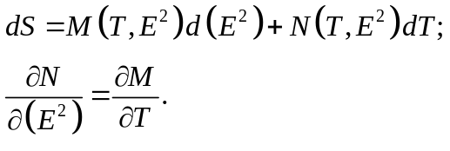
Далі обчислюють термодинамічні функції поляризованого діелектрика для двох випадків: ε = const і ε = ε(Т).
1. ε = const. Зміна індукції, що входить у закон збереження енергії (7.1) з урахуванням того, що 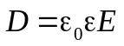, дорівнює:
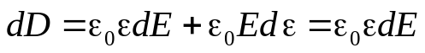.
Переходячи до змінної Е² і використовуючи співвідношення 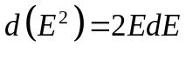, отримують
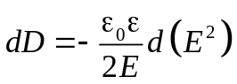.
Підставляючи цей вираз у рівняння (1.45) і з огляду на залежність внутрішньої енергії від обраних змінних Т і Е², дістають:

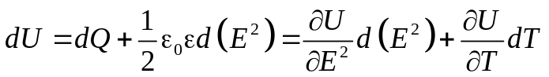.

З правої частини цієї рівності визначають dQ, потім знаходять

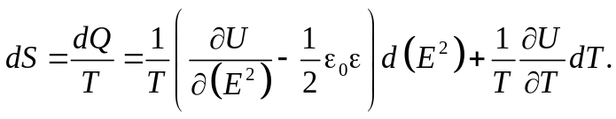
Відповідно до властивості повного диференціала
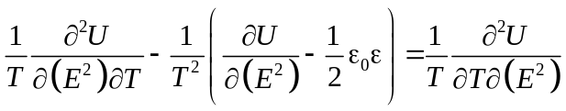
отримують диференціальне рівняння для внутрішньої енергії:
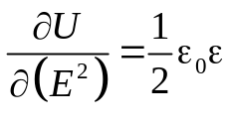.
Після інтегрування дістають формулу, що виражає зміну внутрішньої енергії під час поляризації діелектрика зі сталою діелектричною проникністю:
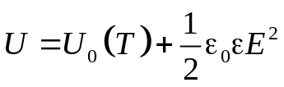. (7.2)
З наведених виразів випливає 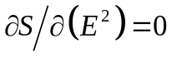. Тому:
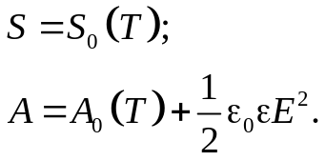 (7.3)
Отже, під час поляризації діелектрика з ε = const ентропія не змінюється, а зміна внутрішньої енергії, так само як і зміна вільної енергії, дорівнює 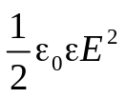.
2. ε = ε(Т). Це випадок, коли ε = ε(Т), але діелектрик лінійний. Зміна індукції
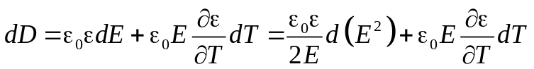.
Якщо підставити рівняння (7.3), тоді
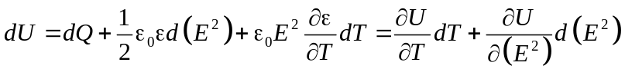.
Визначивши dQ, отримують
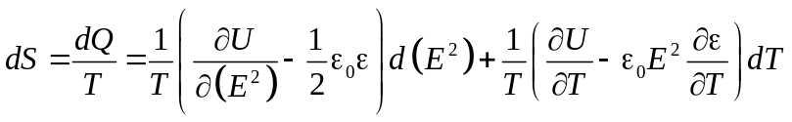.
Щоб отримати диференціальне рівняння для зміни енергії, використовують властивість повного диференціала dS. Після перетворень:
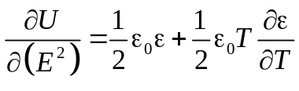.
Інтегрування диференціального рівняння приводить до такого виразу для внутрішньої енергії:
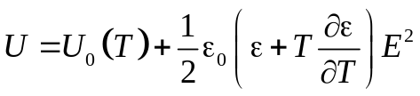.
Після інтегрування дістають:
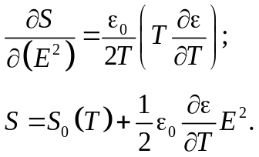
Тепер вільна енергія
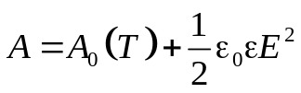. (7.4)
Отримані співвідношення для U, S і А істотно відрізняються від виразу, що характеризує діелектрик зі сталою величиною ε. Зокрема, з порівняння цих виразів стає зрозумілим, що відома формула 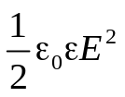 характеризує саме зміну вільної енергії діелектрика в електричному полі, а не зміну його внутрішньої енергії.
Отримані енергетичні співвідношення використовують для аналізу багатьох властивостей діелектриків, пов’язаних із процесами поляризації. Зокрема, можна встановити, чи впливає характер термодинамічного процесу встановлення поляризованого стану на величину діелектричної проникності.
Якщо процес поляризації вважати ізотермічним (δТ = 0), то внутрішня енергія поляризації дорівнює 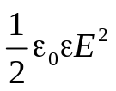 і температурна залежність 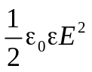 не враховується під час визначення енергії поляризації. На практиці, однак, ізотермічний процес важко провести, оскільки він можливий лише за дуже повільної зміни електричного поля і якісного контакту досліджуваного діелектрика з навколишнім середовищем («термостатом»), що справедливо лише в діапазоні інфранизьких частот і тільки для тонкоплівкових зразків, нанесених на металеву основу. В інших випадках не буде задоволена основна вимога ізотермічного процесу – встановлення на всіх його стадіях теплової рівноваги діелектрика з термостатом. Такі дослідження важко забезпечити на практиці.
Дослідження діелектриків зазвичай проводяться в адіабатичних умовах (δS = 0), коли за час зміни електричної напруги теплова рівновага діелектрика з навколишнім середовищем установитися не встигає. Уже на частоті 50 Гц поле змінюється 100 разів за секунду, а діелектрики до того ж мають низьку теплопровідність, що утрудняє їх теплообмін з навколишнім середовищем. Отже, у більшості реальних випадків енергія поляризації діелектриків описується співвідношенням (7.4).
Тому і можлива розбіжність між діелектричною проникністю ε^{Т}, визначеною під час ізотермічного процесу (δТ = 0), і проникністю ε^{S}, знайденою під час адіабатичного процесу (δS = 0). Аналітичне визначення зв’язку між ε^{Т} і ε^{S} важливе як для пояснення частотної залежності ε в діапазоні інфранизьких частот, так і для теоретичних розрахунків. У теорії передбачається саме ізотермічний процес і розраховується ε^{Т}, тому для порівняння теоретичних даних з експериментальними необхідно виконати додатковий розрахунок і перейти до адіабатичних значень ε^{S}.
Переходячи до нових термодинамічних параметрів Т і S (замість Т і Е), можна вивести формулу, що зв’язує ε^{Т} і ε^{S}:
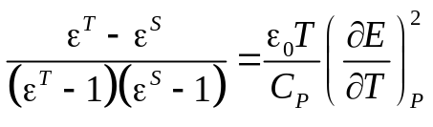, (7.5)
де С – питома теплоємність, а індекс Р означає, що як теплоємність, так і похідна дЕ/дТ визначаються за умови сталості величини поляризованості.
З виразу (7.5) видно, що ізотермічна діелектрична проникність завжди більша, ніж адіабатична: ε^{Т} > ε^{S}. Ця різниця здебільшого невелика і нею можна знехтувати. Проте у піроелектриках і особливо в сегнетоелектриках поблизу фазового переходу вона може сягати 10 … 50 %, тому її необхідно враховувати.
Продовжимо розглядати наслідки з виведених виразів для U, А і S. Зміна вільної енергії під час поляризації не залежить від зміни ε(Т) і для лінійного діелектрика завжди дорівнює 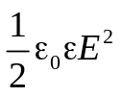. Однак температурна залежність ε істотно позначається на зміні ентропії. Якщо ε діелектрика збільшується під час нагрівання, тобто ТKε > 0, то зміна ентропії S – S(Т) при поляризації повинна бути додатною. Таким чином, не обговорюючи деталей процесів, що відбуваються в діелектрику, тільки із загальних термодинамічних міркувань можна зробити висновок, що у діелектрику з величиною ТKε > 0 в електричному полі відбуваються фізичні явища, які знижують ступінь упорядкування молекулярної або атомної структури. Навпаки, якщо у діелектрику ТKε < 0, тобто якщо ε помітно знижується з нагріванням діелектрика, то зміна ентропії від’ємна. Це означає, що елементарні механізми, що зумовлюють поляризацію, приводять до упорядкування молекул (іонів, атомів) діелектрика в разі прикладення зовнішнього електричного поля.

Узагальнення
1. Теплові властивості, що обумовлені внутрішньою енергією руху молекул, атомів і електронів, характеризуються теплоємністю, тепловим розширенням, теплопровідністю. Потенціальною енергією називається частина енергії механічної системи або тіла, що залежить від положення часток системи або тіла в зовнішньому силовому полі. В твердих тілах джерелом потенціальної енергії є кулонівські сили, що виникають в електричних полях і викликають притяганні різнойменних зарядів і відштовхування однойменних. Кінетична енергія, або енергія руху, у твердих тілах зумовлена тим, що атоми безупинно роблять коливання в результаті теплового збудження.

2. Термодинамічна функція, названа ентальпією (тепломісткістю), характеризує стан системи або матеріалу. Ентальпія–тепломісткість зростає в міру збільшення температури. Ентропія є мірою внутрішнього безладу (хаотичності) системи. Вільна енергія Гельмгольца мінімальна для рівноважного стану системи, зміни в якій відбуваються при постійних об’ємі і температурі. Вільна енергія Гіббса характеризує рівновагу системи, зміни в якій відбуваються при постійних об’ємі і температурі.

3. Коефіцієнт термічного розширення характеризує особливості внутрішніх зв'язків атомів, іонів або молекул, у тому числі і величину енергії цих зв'язків. Ця енергія значною мірою визначається таким фундаментальним параметром кристала, як його температура плавлення. У кристалах кубічної симетрії, до яких відноситься більшість металів і багато напівпровідників, теплове розширення ізотропне, але більшість кристалів діелектриків (піроелектрики і п’єзоелектрики) є суттєво анізотропними кристалами і у них теплове розширення анізотропне.

4. Теплоємність – це здатність накопичувати теплову енергію в матеріалі при його нагріванні. Чисельно питома теплоємність дорівнює енергії, яку потрібно ввести в одиницю об'єму матеріалу, щоб нагріти його на один градус. Теплоємність залежить від температури: поблизу нуля Кельвіна вона мала, потім зростає як Т³, а в нормальному діапазоні температур слабко змінюється з ростом температури. Будь-які стрибки теплоємності пов'язані зі структурною перебудовою тіл,

5. Розглядаються кілька теорій граткової теплоємності твердого тіла:
Закон сталості теплоємності (закон Дюлонга-Пті) – виведений із класичних уявлень і з певною точністю справедливий лише для нормальних і підвищених температур. Квантова теорія теплоємності Ейнштейна – перша вдала спроба застосування квантових законів до опису низькотемпературної теплоємності. Квантова теорія теплоємності Дебая, що заснована на моделі коливань континууму і більше погоджується з експериментами за низьких температур, ніж теорія Ейнштейна. Динамічна теорія кристалічної ґратки Борна – найбільш досконала спроба описати динаміку кристалічної ґратки, що включає теорію теплоємності.

6. Теплоємність залежить від руху атомів, а атоми в кристалі не ізольовані один від одного. Тому кожен атом не коливається незалежно, але рухається разом із сусідніми атомами, так що у кристалі біжать хвилі коливань. При цьому кожна хвиля з визначеним хвильовим вектором k має і визначену частоту ω. Тому всю хвилю можна розглядати як осцилятор, що коливається з частотою ω(k). Осцилятор з частотою ω_{j}(k) – елементарна форма руху атомів у кристалі, тобто структурна одиниця коливального руху атомів кристала. І хоча рух кожного осцилятора елементарний, тобто нерозкладний, у ньому беруть участь всі атоми твердого тіла. Кожен осцилятор рухається, в принципі, незалежно від інших. Тому енергія коливального руху атомів є сумою енергій окремих осциляторів. Таким чином, енергія взаємодіючих один з одним атомів (молекул, іонів) виявляється рівною сумі енергій невзаємодіючих один з одним осциляторів.

7. Значення енергії осцилятора, якщо залишатися на позиціях класичної механіки, може бути яким завгодно: чим більша амплітуда коливання, тим більша і енергія: U = ½ mω²x², де m – маса осцилятора, ω – його частота. У квантовій механіці енергія осцилятора повинна приймати тільки дискретні значення: U = ћω(n + ½), n = 0, 1, 2, 3, … Однак квантові властивості осцилятора потрібно враховувати тільки для мікроскопічних об'єктів, оскільки для вивчення руху макроскопічних тіл враховувати дискретність рівнів енергії не потрібно: дозволені рівні енергії розташовані настільки близько один до одного, що їх дискретністю можна попросту знехтувати.

8. У газі класичних часток середня енергія кожної частки дорівнює ½k_{В}Т, де Т – температура газу і k_{В} – постійна Больцмана. Тверде тіло представляється як «посудина для газу осциляторів». Але енергія осцилятора дорівнює сумі кінетичної енергії і потенціальної. У середньому вони рівні одна одній. Середня енергія кожного осцилятора, за законами класичної фізики, дорівнює k_{В}Т. Це дає можливість визначити, коли можна користуватися формулами класичної механіки, а коли необхідно залучати квантову. Для цього треба порівняти відстань між енергетичними рівнями осцилятора ћω з енергією k_{В}Т. При будь-якій температурі знайдуться осцилятори, для яких ћω < k_{В}Т і до яких, отже, застосовна класична механіка. Однак за умови k_{В}Т >> ћω класична механіка застосовна до всіх осциляторів і її можна застосовувати до високотемпературного дослідження властивостей твердого тіла.
9. Фізичну величину ћω_{D} називають енергією Дебая. Вона порівнюється з тепловою енергією k_{В}Т при деякій температурі, названій температурою Дебая, що позначають як θ_{D}. Таким чином, ћω_{D} = k_{В}θ_{D}, звідки випливає: θ_{D} = ћω_{D}/k_{В}. Таким чином, для даного кристала характерна як дебаєвська частота пружних коливань ω_{D} = 2πν_{D}, так і характерна для того ж кристала температура Дебая θ_{D}, що пов'язані одна з одною через фундаментальні константи – постійну Планка ћ і постійну Больцмана k_{В}. Тому теоретики часто оцінюють температуру в одиницях «частоти», а частоту – в одиницях «температури».

10. Для більшості твердих тіл температура Дебая не перевищує «нормальну» температуру, тобто θ_{D} < 300 K (зазвичай θ_{D} менше кімнатної температури). Тому майже усі тверді тіла в нормальних умовах (20⁰ С) не виявляють квантових особливостей. Однак спостерігаються важливі для практики виключення (алмаз, оксид берилію, оксид магнію й ін.), для яких температура Дебая аномально висока (більш ніж 1000 К). Такі кристали, навіть будучи діелектриками, мають дуже високу теплопровідність у нормальних умовах і тому важливі для застосування в електронній техніці. У разі низьких температур головний внесок у коливальну енергію кристала вносять довгі акустичні хвилі. Енергія відповідних їм осциляторів мала, і тому вони легко збуджуються. Короткі акустичні хвилі й оптичні хвилі практично не збуджуються в умовах низьких температур: на їх порушення, коли температура T < θ_{D}, не вистачає теплової енергії.

11. Теплопровідність – це перенесення теплоти структурними частинками речовини (молекулами, атомами, електронами) у процесі їх теплового руху. Теплота поширюється від більш нагрітої частини речовини до менш нагрітої частини. Теплообмін може відбуватися в будь-яких тілах з неоднорідним розподілом температур, але механізм переносу теплоти буде залежати від агрегатного стану речовини. Теплопровідність визначає здатність передавати теплову енергію через матеріал. Ця важлива характеристика характеризується коефіцієнтом теплопровідності λ. Чисельно він дорівнює потоку теплоти, що проходить через грань куба одиничної площі у разі перепаду температури на його гранях 1° С. Найкраще передають тепло метали, в діелектриках теплопровідність значно менша.

12. Піроелектрик, як і п'єзоелектрик, являє собою твердотільний перетворювач енергії. П'єзоелектрика пов'язана з електромеханічним перетворенням, а піроелектрика – з теплоелектричними. Таке перетворення енергії в твердому тілі можливе тільки в тому випадку, якщо діелектрик (кристал, полікристал або полімер) є поляризованим; тобто піроелектрик має спонтанну поляризацію. Теплоелектричне перетворення є піроелектричним ефектом, а зворотне йому електротеплове перетворення енергії є електрокалоричним ефектом.

13. Піроелектрика характеризується первинним і вторинним ефектами. Первинний ефект зумовлений температурною зміною спонтанної поляризації полярних кристалів (проте подібний ефект може бути штучно індукований в будь-яких твердих діелектриках, якщо до них докладене сильне електричне поле). Вторинний ефект являє собою п’езо-перетворену термічну деформацію кристала.

14. Дослідження діелектриків зазвичай проводяться в адіабатичних умовах (δS = 0), коли за час зміни електричної напруги теплова рівновага діелектрика з навколишнім середовищем установитися не встигає. Тому з експериментів зазвичай визначається ε^{S} – адіабатична проникність. Але в теорії діелектриків, поляризація яких принципово залежить від температури (сегнетоелектрики, піроелектрики і ін.) передбачається інший – ізотермічний процес (δТ = 0) і проникність визначається як ε^{Т}. Аналітичне визначення зв’язку між ε^{Т} і ε^{S} важливе як для пояснення частотної залежності ε в діапазоні інфранизьких частот, так і для теоретичних розрахунків. Ізотермічна діелектрична проникність завжди більша, ніж адіабатична: ε^{Т} > ε^{S}. Ця різниця здебільшого невелика і нею можна знехтувати. Проте у піроелектриках і особливо в сегнетоелектриках поблизу фазового переходу вона може сягати 10 … 50 %, тому її необхідно враховувати.

Запитання до розділу 7

- Перелікуйте і поясність основні термодинамічні характеристики.
- Поясніть різницю між ентальпією і вільною енергією Гіббса.
- Як модельно описується теплове розширення діелектриків?
- Опишіть особливості тензору термічного розширення.
- Поясніть закон сталості теплоємності.
- У чому полягає модель Ейнштейна для опису теплоємності?
- У чому полягає модель Дебая для опису теплоємності?
- У чому полягає модель Борна для опису теплоємності?
- Що таке коефіцієнт теплопровідності?
- Які основні механізми переносу теплової енергії в діелектриках?
- Що таке піроелектрик? Яка симетрія піроелектричних матеріалів?
- Наведіть і поясніть модель піроелектричного ефекту.
- Чим пояснюється різниця між ізотермічною і адіабатичною діелектричною проникністю?

